**Тренировочные задания по подготовке к ГИА -9.**

**1. Действия с числами.**

1) http://sdamgia.ru/formula/c8/c87049cfecc400cf7d51533fbbf54ce3p.png 2)   http://sdamgia.ru/formula/c3/c312f47771dbe97a5562cc96eafc62ddp.png

3) http://sdamgia.ru/formula/78/784e058c7a1308f2ed52de4e8e600cacp.png 4) http://sdamgia.ru/formula/5f/5fb178429ff080d4fa391540fa9d1ecdp.png

5) http://sdamgia.ru/formula/51/51d2346891ffa7a7452e292ce889d650p.png 6)http://sdamgia.ru/formula/cb/cb5cc2d0d55db9e6f74e8b6e4996a8f9p.png

7) http://sdamgia.ru/formula/bf/bf496c4e2c215bd8b7cb2c185e2cc733p.png 8) http://sdamgia.ru/formula/6d/6d59bce3d5d42ef7a9a9867abd805264p.png 9) http://sdamgia.ru/formula/50/50e80a4be92cac70cac809d7c638ac31p.png 10)  http://sdamgia.ru/formula/26/2648a3d7f6e0193b713121f0a6387e03p.png Ответ: 1,6

11) http://sdamgia.ru/formula/ff/ff67726d4415fb9e33dbbd16efe7288fp.png. 12) http://sdamgia.ru/formula/87/8753dd70d06da095df918b6e91349594p.png

13) http://sdamgia.ru/formula/cb/cbd83b2bc8cd92967910a3ee95800a81p.png 14) http://sdamgia.ru/formula/9a/9a91e850cdfc27ec6043dfb8aa94279fp.png

15) http://sdamgia.ru/formula/35/352924f048273f8b8eb2bf4e5ddd4be5p.png 16) http://sdamgia.ru/formula/40/4021296a30e05c0d23fbddae6d422e17p.png

17) http://sdamgia.ru/formula/89/890897a626bedf94de0b0213ee830e4cp.png 18) http://sdamgia.ru/formula/42/42f79640ca40dea2126e307f2c1172fcp.png

19) 0,007 · 7 · 700. 20) http://sdamgia.ru/formula/ec/ecc6888cc25faa97c02ee8a774152139p.png

**2. Числа на прямой.**

**1.)** Какое из чисел от­ме­че­но на ко­ор­ди­нат­ной пря­мой точ­кой A?

http://reshuoge.ru/get_file?id=5977

*В от­ве­те ука­жи­те номер пра­виль­но­го ва­ри­ан­та.*

 1) http://sdamgia.ru/formula/d2/d21848cdd835abcb491be1f151e9b6c6p.png 2) http://sdamgia.ru/formula/91/91a24814efa2661939c57367281c819cp.png 3) http://sdamgia.ru/formula/18/1801cfc88edd59ca7296ac197514e703p.png 4) http://sdamgia.ru/formula/49/49d66b49a2741e5b36e82bc1a9d6a14bp.png

**2.)** Одна из точек, от­ме­чен­ных на ко­ор­ди­нат­ной пря­мой, со­от­вет­ству­ет числу  http://sdamgia.ru/formula/75/75b4713989941f498e0a8c21ead0a7c5p.png Какая это точка?

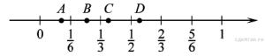

*В от­ве­те ука­жи­те номер пра­виль­но­го ва­ри­ан­та.*

1) *A* 2) *B* 3) *C* 4) *D*

**3.)** Одно из чисел  http://sdamgia.ru/formula/e5/e5bf25131f63b0895efb69e2c12ec7c9p.png  от­ме­че­но на ко­ор­ди­нат­ной пря­мой точ­кой  http://sdamgia.ru/formula/7f/7fc56270e7a70fa81a5935b72eacbe29p.png. Ука­жи­те это число.

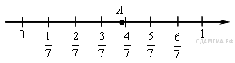

*В от­ве­те ука­жи­те номер пра­виль­но­го ва­ри­ан­та.*

1) http://sdamgia.ru/formula/a0/a08f6fd5ee7f72ac3ffbec2809ed9df9p.png 2) http://sdamgia.ru/formula/bf/bfba1ebe54521386299239d81379388dp.png 3) http://sdamgia.ru/formula/03/0375c8978fffc23854f4a4391e070bfdp.png 4) http://sdamgia.ru/formula/a7/a72b18c11198b7bf9f0fea1af1863fd2p.png

**4.)** Одна из точек, от­ме­чен­ных на ко­ор­ди­нат­ной пря­мой, со­от­вет­ству­ет числу http://sdamgia.ru/formula/04/0411a866f1dac7a3b012c1b986db14bap.png

http://reshuoge.ru/get_file?id=4176

Какая это точка?

*В от­ве­те ука­жи­те номер пра­виль­но­го ва­ри­ан­та.*

 1) точка *A* 2) точка *B* 3) точка *C* 4) точка *D*

**5.)** Ка­ко­му из сле­ду­ю­щих чисел со­от­вет­ству­ет точка, от­ме­чен­ная на ко­ор­ди­нат­ной пря­мой?

http://reshuoge.ru/docs/DE0E276E497AB3784C3FC4CC20248DC0/questions/G.MA.2014.02.12.15/xs3qstsrc0EBEB36BC382BF9143CA13E83D5FF253_1_1395312001.gif

*В от­ве­те ука­жи­те номер пра­виль­но­го ва­ри­ан­та.*

 1) http://sdamgia.ru/formula/ce/cef09e148fbe25e74ebbedd8fac4a5a5p.png 2) http://sdamgia.ru/formula/12/12a690f8c9cad44ec1f078fc2b5d20d7p.png 3) http://sdamgia.ru/formula/1c/1c8ade829923556fd9e2162054846967p.png 4) http://sdamgia.ru/formula/c4/c49903b52c64798e53cd6f93a6976626p.png

**6.)** На ко­ор­ди­нат­ной пря­мой точ­ка­ми *A, B, C* и *D* от­ме­че­ны числа 0,098; −0,02; 0,09; 0,11. Какой точ­кой изоб­ра­жа­ет­ся число 0,09?

http://reshuoge.ru/docs/DE0E276E497AB3784C3FC4CC20248DC0/questions/G.MA.2014.02.15.07/innerimg0.gif

*В от­ве­те ука­жи­те номер пра­виль­но­го ва­ри­ан­та.*

 1) *A* 2) *B* 3) *C* 4) *D*

**7.)** На ко­ор­ди­нат­ной пря­мой от­ме­че­ны точки *A, B, C, D.* Одна из них со­от­вет­ству­ет числу http://sdamgia.ru/formula/47/47e78de40a8d3db591616d9521815a9cp.pngКакая это точка?

http://reshuoge.ru/get_file?id=6514

*В от­ве­те ука­жи­те номер пра­виль­но­го ва­ри­ан­та.*

 1) точка *A* 2) точка *B* 3) точка *C* 4) точка *D*

**8.)** Из­вест­но, что число http://sdamgia.ru/formula/6f/6f8f57715090da2632453988d9a1501bp.pngот­ри­ца­тель­ное. На каком из ри­сун­ков точки с ко­ор­ди­на­та­ми http://sdamgia.ru/formula/2a/2a725137bf072a74c47d9e2fb0058247p.pngрас­по­ло­же­ны на ко­ор­ди­нат­ной пря­мой в пра­виль­ном по­ряд­ке?

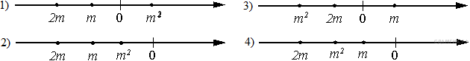

*В от­ве­те ука­жи­те номер пра­виль­но­го ва­ри­ан­та.*

 1) 1 2) 2 3) 3 4) 4

**9.)** На ко­ор­ди­нат­ной пря­мой от­ме­че­но число *a*.

http://reshuoge.ru/get_file?id=8144

Какое из утвер­жде­ний от­но­си­тель­но этого числа яв­ля­ет­ся вер­ным?

 1) *a* − 8 > 0 2) 7 − *a* < 0 3) *a* − 3 > 0 4) 2 − *a* > 0

**3. Квадратные корни.**

1) http://sdamgia.ru/formula/b8/b8504c49873286bf4f434df30bebbd67.png 2) http://sdamgia.ru/formula/48/482583b5d08c361db46b8c66ebb909ca.png. 3) http://sdamgia.ru/formula/eb/ebb428d25392174ad8b9e0e6a2aa4d0b.png 4) http://sdamgia.ru/formula/b5/b5439b5d4681afff0022c6109b48f533.png 5) http://sdamgia.ru/formula/bd/bdf17bdad6024fc9f32c799ef8d4dbde.png 5) http://sdamgia.ru/formula/4e/4e7f4f6be1aac36cb141bc8c1b6f9cef.png 6) http://sdamgia.ru/formula/21/210c1f1ec8acd7ab2819ddb1fb05acb9.png 7) http://sdamgia.ru/formula/d0/d074d75bf136bb6752c531ab1a8d7928.png 8) http://sdamgia.ru/formula/d9/d9c2447ffc653eb7f315a75c02fbfdcc.png 9) http://sdamgia.ru/formula/a4/a4950428358bcc9ab5e390bece95eaac.png 10) http://sdamgia.ru/formula/c4/c44059ad714a510cdf400e697a4bbadd.png

11) http://sdamgia.ru/formula/27/27b5a8ba912ff7e5dbeb995bfb1f88d0.png. 12) http://sdamgia.ru/formula/6a/6ab2a65ab71423d771fbedd9e9be1180.png. 13) http://sdamgia.ru/formula/7b/7b9625f6d6d88cebcb75bf4d162913c6.png. 14) http://sdamgia.ru/formula/58/5895c9d004c1e8f4bd5f125f6fc2fd8a.png. 15) http://sdamgia.ru/formula/53/531d794a436ba63cceb7981cbedd4327.png.

**4. Линейное уравнение**.

**1).** Най­ди­те корни урав­не­ния  http://sdamgia.ru/formula/b9/b9450a2c383af4aabcd6f1ae58679e63p.png.

*Если кор­ней не­сколь­ко, за­пи­ши­те их через точку с за­пя­той в по­ряд­ке воз­рас­та­ния.*

**2.)** Ре­ши­те урав­не­ние  http://sdamgia.ru/formula/09/092a608a1ddd4c77c6389522d57b9ff7p.png.

**3.)** Ре­ши­те урав­не­ние http://sdamgia.ru/formula/93/93b048fa429f24394781d50f60b73211p.png

**4.)** Ре­ши­те урав­не­ние http://sdamgia.ru/formula/25/25912ef7ec26954bde837dbf0e2cba07p.png

**5.)** Ре­ши­те урав­не­ние http://sdamgia.ru/formula/20/20af498a5d9ab80a43465f486d8a73c5p.png

**6.)** При каком зна­че­нии http://sdamgia.ru/formula/9d/9dd4e461268c8034f5c8564e155c67a6p.pngзна­че­ния вы­ра­же­ний http://sdamgia.ru/formula/09/09c152e7c3da1c8d7f3b9c54c4b5aa67p.pngи http://sdamgia.ru/formula/09/0906ad936ad4940fba760710f2aede4fp.pngравны?

**7.)** Ре­ши­те урав­не­ние http://sdamgia.ru/formula/81/813bbc22173bbff6215a83ff4b4a23aap.png

**8.)** Ре­ши­те урав­не­ние http://sdamgia.ru/formula/b5/b56381d45468dd1472087c6ac1b293afp.png

**9.)** Ре­ши­те урав­не­ние http://sdamgia.ru/formula/69/699e0c02c674ca8aa4b74a3f35e6f4d3p.png

**10.)** Ре­ши­те урав­не­ние http://sdamgia.ru/formula/d5/d5cae26ba616dd66eeb3bedfb7bbdbfbp.png

**11.)** Ре­ши­те урав­не­ние http://sdamgia.ru/formula/87/8797ffcbfcc671f1a65c7909431ce18ap.png

**12.)** Ре­ши­те урав­не­ние http://sdamgia.ru/formula/1e/1e6c0280d346fc2858e9cd5553e81ed9p.png

**13.)** Ре­ши­те урав­не­ние http://sdamgia.ru/formula/6a/6adc9e177d45295009e2a05134f577b7p.png

**14.)** Ре­ши­те урав­не­ние http://sdamgia.ru/formula/1a/1a7c0a63714fe0f6f7f309ab4c715946p.png *Если кор­ней не­сколь­ко, за­пи­ши­те их в ответ в по­ряд­ке воз­рас­та­ния, через точку с за­пя­той.*

**15.)** Ре­ши­те урав­не­ние http://sdamgia.ru/formula/33/334891da5c4046f9592f98fc2b127ddcp.png

**5. Графики функций.**

**1.)** Уста­но­ви­те со­от­вет­ствие между гра­фи­ка­ми функ­ций и фор­му­ла­ми, ко­то­рые их за­да­ют.

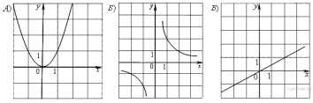

 1) http://sdamgia.ru/formula/6e/6e3935bb1907e05aef6649527518e040p.png 2) http://sdamgia.ru/formula/f6/f6ed274f4cbbe859cc5f5ae69d48ea62p.png 3) http://sdamgia.ru/formula/57/570201776491d89a9559514065e192fep.png 4) http://sdamgia.ru/formula/0b/0b808145a4319d5278175df4fe3d0903p.png

*Ответ ука­жи­те в виде по­сле­до­ва­тель­но­сти цифр без про­бе­лов и за­пя­тых в ука­зан­ном по­ряд­ке.*

|  |  |  |
| --- | --- | --- |
| А | Б | В |
|  |  |  |

**2.)** Гра­фик какой из при­ве­ден­ных ниже функ­ций изоб­ра­жен на ри­сун­ке?

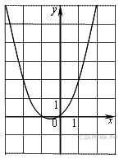

|  |  |  |  |
| --- | --- | --- | --- |
| 1) http://sdamgia.ru/formula/84/84aa9f9817080e3610cc4f1fbde207b0p.png | 2) http://sdamgia.ru/formula/a1/a14424e6c4587f973b3156212293329dp.png | 3) http://sdamgia.ru/formula/c2/c2acc574e4c402effd7f34757da40117p.png | 4) http://sdamgia.ru/formula/cd/cd356f5d0065d9dd04e7566d38d33018p.png |

**3.)** На одном из ри­сун­ков изоб­ра­жен гра­фик функ­ции http://sdamgia.ru/formula/6a/6aeccad30d7f6b16260e37db8bc98f89p.png. Ука­жи­те номер этого ри­сун­ка.

|  |  |  |  |
| --- | --- | --- | --- |
| 1) | p1x2m2xp3.eps | 2) | p1x2p2xp3.eps |
| 3) | m1x2p2xm3.eps | 4) | m1x2m2xm3.eps |

**4.)** Гра­фик какой из при­ве­ден­ных ниже функ­ций изоб­ра­жен на ри­сун­ке?

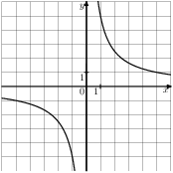

|  |  |  |  |
| --- | --- | --- | --- |
| 1) http://sdamgia.ru/formula/38/3834b3329ac3b80649da65bc64575bbap.png | 2) http://sdamgia.ru/formula/22/227077b5e73e8e394c4ce932fc5ad28cp.png | 3) http://sdamgia.ru/formula/f3/f3ad3033a11359ad2f48fd69e29693cep.png | 4) http://sdamgia.ru/formula/94/9441dd6e58a3946a9d43c6d4dbd236a1p.png |

**5.)** На одном из ри­сун­ков изоб­ра­жен гра­фик функ­ции http://sdamgia.ru/formula/72/72bb365760f8bba5c21d164dbe3b7ed6p.png. Ука­жи­те номер этого ри­сун­ка.

|  |  |  |  |
| --- | --- | --- | --- |
| 1) | p1d5x.eps | 2) | log.eps |
| 3) | p3x2p15xp17.eps | 4) | p1d1dx.eps |

**6.)**  На одном из ри­сун­ков изоб­ра­жен гра­фик функ­ции http://sdamgia.ru/formula/10/1006e793a68669dcd0c31de69176ac6bp.png. Ука­жи­те номер этого ри­сун­ка.

|  |  |  |  |
| --- | --- | --- | --- |
| 1) | m2d3x.eps | 2) | p4x2m20xp22.eps |
| 3) | exp.eps | 4) | p12d1dx.eps |

**7.)** На одном из ри­сун­ков изоб­ра­же­на ги­пер­бо­ла. Ука­жи­те номер этого ри­сун­ка.

|  |  |  |  |
| --- | --- | --- | --- |
| 1) | m2x2m8xm4.eps | 2) | m8d1dx.eps |
| 3) | sqrt.eps | 4) | m5d1x.eps |

**8.)** Уста­но­ви­те со­от­вет­ствие между гра­фи­ка­ми функ­ций и фор­му­ла­ми, ко­то­рые их за­да­ют.

**Гра­фи­ки**

|  |  |  |
| --- | --- | --- |
| А) | Б) | В) |
| http://reshuoge.ru/get_file?id=4356 | http://reshuoge.ru/get_file?id=4357 | http://reshuoge.ru/get_file?id=4358 |

**Фор­му­лы**

|  |  |  |  |
| --- | --- | --- | --- |
| 1) http://sdamgia.ru/formula/49/49adc1dbe0271cb9514bde0bb42c6883p.png | 2) http://sdamgia.ru/formula/33/3378d0dee3fd0791e6edfab60324919ap.png | 3) http://sdamgia.ru/formula/65/6532188ee60bde9a19a0d43f5edf13b2p.png | 4) http://sdamgia.ru/formula/57/570201776491d89a9559514065e192fep.png |

За­пи­ши­те в ответ цифры, рас­по­ло­жив их в по­ряд­ке, со­от­вет­ству­ю­щем бук­вам:

|  |  |  |
| --- | --- | --- |
| А | Б | В |
|  |  |  |

**9.)** Уста­но­ви­те со­от­вет­ствие между гра­фи­ка­ми функ­ций и фор­му­ла­ми, ко­то­рые их за­да­ют.

**Гра­фи­ки**

|  |  |  |
| --- | --- | --- |
| А) | Б) | В) |
| http://reshuoge.ru/get_file?id=4359 | http://reshuoge.ru/get_file?id=4360 | http://reshuoge.ru/get_file?id=4361 |

**Фор­му­лы**

|  |  |  |  |
| --- | --- | --- | --- |
| 1) http://sdamgia.ru/formula/57/57dc1e8fa0fe35faefd1c52a9f432e31p.png | 2) http://sdamgia.ru/formula/c9/c9b93387e69a46b7728c3826b92d395bp.png | 3) http://sdamgia.ru/formula/c4/c4533a5f878d2fe1864fb9d4d5046e05p.png | 4) http://sdamgia.ru/formula/94/94d61ff414a98e6920a83ef034db22bep.png |

 За­пи­ши­те в ответ цифры, рас­по­ло­жив их в по­ряд­ке, со­от­вет­ству­ю­щем бук­вам:

|  |  |  |
| --- | --- | --- |
| А | Б | В |
|  |  |  |

**10.)** Уста­но­ви­те со­от­вет­ствие между функ­ци­я­ми и их гра­фи­ка­ми.

 ФУНК­ЦИИ

А)http://sdamgia.ru/formula/d3/d38d6effd7cc4539ba28c58e5705a93bp.png Б)http://sdamgia.ru/formula/ad/adaa85b8aa427033b57b228991a93569p.png В)http://sdamgia.ru/formula/f1/f1287e1d81a5ee310d81c10815299b61p.png

ГРА­ФИ­КИ

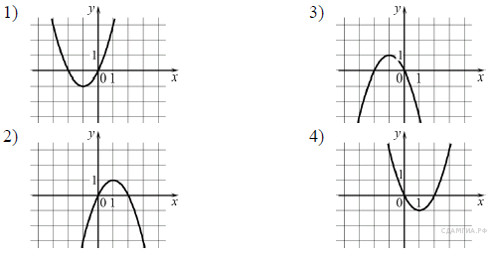

За­пи­ши­те в ответ цифры, рас­по­ло­жив их в по­ряд­ке, со­от­вет­ству­ю­щем бук­вам:

|  |  |  |
| --- | --- | --- |
| А | Б | В |
|  |  |  |

**11.)** На ри­сун­ке изоб­ра­же­ны гра­фи­ки функ­ций вида *y* = *ax*2 + *c*. Уста­но­ви­те со­от­вет­ствие между гра­фи­ка­ми и зна­ка­ми ко­эф­фи­ци­ен­тов *a* и *c*.

 ГРА­ФИ­КИ

|  |  |  |  |
| --- | --- | --- | --- |
| А) http://reshuoge.ru/docs/DE0E276E497AB3784C3FC4CC20248DC0/questions/GIA.MATH.REP.2012.12.01/xs3qvrsrc48A049877A7F8C3B43EBE84229070296_1_1321962040.gif | Б) http://reshuoge.ru/docs/DE0E276E497AB3784C3FC4CC20248DC0/questions/GIA.MATH.REP.2012.12.01/xs3qvrsrc3E85AD0C244487B5485A22FD29B94393_1_1321961974.gif | В) http://reshuoge.ru/docs/DE0E276E497AB3784C3FC4CC20248DC0/questions/GIA.MATH.REP.2012.12.01/xs3qvrsrcBB307E310627AB544A64DCEEAA6541FD_1_1321961810.gif | Г) http://reshuoge.ru/docs/DE0E276E497AB3784C3FC4CC20248DC0/questions/GIA.MATH.REP.2012.12.01/xs3qvrsrc1C29E0D02DEABA814BE2B3FE2BC0867C_1_1321961725.gif |

 ЗНАКИ КО­ЭФ­ФИ­ЦИ­ЕН­ТОВ

|  |  |  |  |
| --- | --- | --- | --- |
| 1) a > 0, c < 0 | 2) a < 0, c > 0 | 3) a > 0, c > 0 | 4) a < 0, c < 0 |

 За­пи­ши­те в ответ цифры, рас­по­ло­жив их в по­ряд­ке, со­от­вет­ству­ю­щем бук­вам:

|  |  |  |  |
| --- | --- | --- | --- |
| А | Б | В | Г |
|  |  |  |  |

**12.)** Уста­но­ви­те со­от­вет­ствие между гра­фи­ка­ми функ­ций и фор­му­ла­ми, ко­то­рые их за­да­ют.

|  |  |  |
| --- | --- | --- |
| А)  http://reshuoge.ru/get_file?id=6937 | Б)  http://reshuoge.ru/get_file?id=6938 | В)  http://reshuoge.ru/get_file?id=6939 |

 1) http://sdamgia.ru/formula/5f/5f5c2ca975e39c1b1f4e7049392f27ddp.png 2) http://sdamgia.ru/formula/dc/dc83fca332f8b7c5f1d8a1180329aaa1p.png 3) http://sdamgia.ru/formula/d0/d0c6ecadc73cd941f9613fd88b805137p.png 4) http://sdamgia.ru/formula/45/4520ebd521c7cd369115eb55681c0cd4p.png

*Ответ ука­жи­те в виде по­сле­до­ва­тель­но­сти цифр без про­бе­лов и за­пя­тых в ука­зан­ном по­ряд­ке.*

|  |  |  |
| --- | --- | --- |
| А | Б | В |
|  |  |  |

**13.)** Уста­но­ви­те со­от­вет­ствие между гра­фи­ка­ми функ­ций и фор­му­ла­ми, ко­то­рые их за­да­ют.

|  |  |  |
| --- | --- | --- |
| А)  http://reshuoge.ru/get_file?id=6941 | Б)  http://reshuoge.ru/get_file?id=6942 | В)  http://reshuoge.ru/get_file?id=6943 |

 1) http://sdamgia.ru/formula/10/10bf9e89be5b30660ce30cc18cc2a30fp.png 2) http://sdamgia.ru/formula/b6/b6a3e59a318ee4863004617cb1314f1bp.png 3) http://sdamgia.ru/formula/8c/8c0294d03b62a3f6d0b31b2a93b68c67p.png 4) http://sdamgia.ru/formula/5a/5a8b6e96905eee37a121fecfdb009b88p.png

*Ответ ука­жи­те в виде по­сле­до­ва­тель­но­сти цифр без про­бе­лов и за­пя­тых в ука­зан­ном по­ряд­ке.*

|  |  |  |
| --- | --- | --- |
| А | Б | В |
|  |  |  |

**14.)** Уста­но­ви­те со­от­вет­ствие между гра­фи­ка­ми функ­ций и фор­му­ла­ми, ко­то­рые их за­да­ют.

|  |  |  |
| --- | --- | --- |
| А)  http://reshuoge.ru/docs/DE0E276E497AB3784C3FC4CC20248DC0/questions/G13.R.5.01/xs3qvrsrcA64B5D52DFFBBFE84B8789C782653A82_1_1349957117.png | Б)  http://reshuoge.ru/docs/DE0E276E497AB3784C3FC4CC20248DC0/questions/G13.R.5.01/xs3qvrsrcCDF4313B8EA58BE54AD4F7FA9C139C09_1_1349957094.png | В)  http://reshuoge.ru/docs/DE0E276E497AB3784C3FC4CC20248DC0/questions/G13.R.5.01/xs3qvrsrc7A4B33DDF5A1A7E44E8350735951F063_1_1349957078.png |

 1) http://sdamgia.ru/formula/c4/c4533a5f878d2fe1864fb9d4d5046e05p.png 2) http://sdamgia.ru/formula/20/202e1a80a5dcb3041ed9658ca3efb145p.png 3) http://sdamgia.ru/formula/da/daa63ef966cc412541190bc8794731dep.png 4) http://sdamgia.ru/formula/98/9830b0ed5a957ff5ebfc7624a5ed45c5p.png

*Ответ ука­жи­те в виде по­сле­до­ва­тель­но­сти цифр без про­бе­лов и за­пя­тых в ука­зан­ном по­ряд­ке.*

|  |  |  |
| --- | --- | --- |
| А | Б | В |
|  |  |  |

**15.)** Уста­но­ви­те со­от­вет­ствие между функ­ци­я­ми и их гра­фи­ка­ми.

**Функ­ции**

|  |  |  |
| --- | --- | --- |
| А) http://sdamgia.ru/formula/08/08e89b5cb0d2b8c0fbf2adebf1cc9a44p.png | Б) http://sdamgia.ru/formula/ba/ba52ad7fccefe1b03bfed34b2521a73fp.png | В) http://sdamgia.ru/formula/5c/5c7a27826eb8e82cafac80703fa07513p.png |

**Гра­фи­ки**

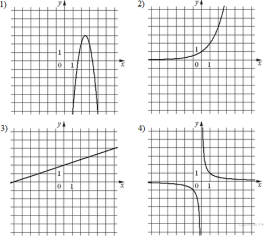

 За­пи­ши­те в ответ цифры, рас­по­ло­жив их в по­ряд­ке, со­от­вет­ству­ю­щем бук­вам:

|  |  |  |
| --- | --- | --- |
| А | Б | В |
|  |  |  |

**16.)** Уста­но­ви­те со­от­вет­ствие между функ­ци­я­ми и их гра­фи­ка­ми.

**Функ­ции**

|  |  |  |
| --- | --- | --- |
| А) *y* = −2*x* + 4 | Б) *y* = 2*x* − 4 | В) *y*= 2*x* + 4 |

**Гра­фи­ки**

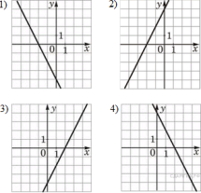

 За­пи­ши­те в ответ цифры, рас­по­ло­жив их в по­ряд­ке, со­от­вет­ству­ю­щем бук­вам:

|  |  |  |
| --- | --- | --- |
| А | Б | В |
|  |  |  |

**17.)** Уста­но­ви­те со­от­вет­ствие между функ­ци­я­ми и их гра­фи­ка­ми.

**Функ­ции**

|  |  |  |
| --- | --- | --- |
| А) http://sdamgia.ru/formula/98/98e21de81373a252c758d4989db3368ap.png | Б) http://sdamgia.ru/formula/81/81a07a52ec76c56985341ce91e34c5c5p.png | В) http://sdamgia.ru/formula/6a/6aaa8ff9d54633923e6578e1705bb8aap.png |

**Гра­фи­ки**

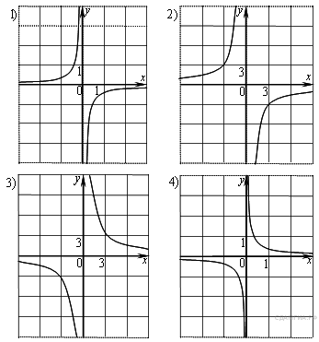

**18.)** На ри­сун­ке изоб­ра­же­ны гра­фи­ки функ­ций вида *y* = *ax*2 + *bx* + *c*. Уста­но­ви­те со­от­вет­ствие между зна­ка­ми ко­эф­фи­ци­ен­тов *a* и *c* и гра­фи­ка­ми функ­ций.

**Ко­эф­фи­ци­ен­ты**

|  |  |  |
| --- | --- | --- |
| А) *a* > 0, *c* < 0 | Б) *a* < 0, *c* > 0 | В) *a* > 0, *c* > 0 |

**Гра­фи­ки**

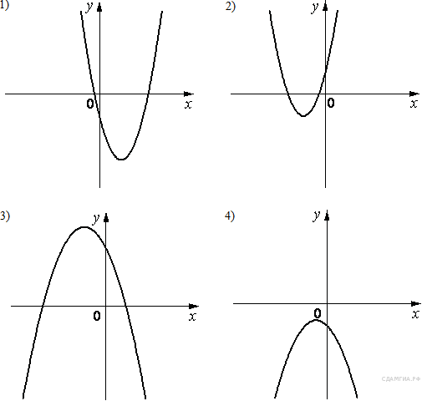

За­пи­ши­те в ответ цифры, рас­по­ло­жив их в по­ряд­ке, со­от­вет­ству­ю­щем бук­вам:

|  |  |  |
| --- | --- | --- |
| А | Б | В |
|  |  |  |

**19.)** На ри­сун­ке изоб­ра­же­ны гра­фи­ки функ­ций вида *y = kx* + *b*. Уста­но­ви­те со­от­вет­ствие между гра­фи­ка­ми функ­ций и зна­ка­ми ко­эф­фи­ци­ен­тов *k* и *b*.

**Гра­фи­ки**

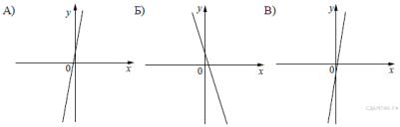

**Ко­эф­фи­ци­ен­ты**

|  |  |  |  |
| --- | --- | --- | --- |
| 1) *k* < 0, *b* > 0 | 2) *k* > 0, *b* > 0 | 3) *k* < 0, *b* < 0 | 4) *k* > 0, *b* < 0 |

 За­пи­ши­те в ответ цифры, рас­по­ло­жив их в по­ряд­ке, со­от­вет­ству­ю­щем бук­вам:

|  |  |  |
| --- | --- | --- |
| А | Б | В |
|  |  |  |

**6. Квадратное уравнение**

**1)** Ре­ши­те урав­не­ние http://sdamgia.ru/formula/e9/e94552ea0155de88b6d42a2d9060db50p.png.

*Если кор­ней не­сколь­ко, за­пи­ши­те их через точку с за­пя­той в по­ряд­ке воз­рас­та­ния.*

**2.)** Ре­ши­те урав­не­ние http://sdamgia.ru/formula/3a/3a65c72e2a686e8e233edb88bef94a7fp.png.

*Если кор­ней не­сколь­ко, за­пи­ши­те их через точку с за­пя­той в по­ряд­ке воз­рас­та­ния.*

**3.)** Ре­ши­те урав­не­ние http://sdamgia.ru/formula/3b/3b91caa1fd110640ae5dcbd1cba9824fp.png.

*Если кор­ней не­сколь­ко, за­пи­ши­те их через точку с за­пя­той в по­ряд­ке воз­рас­та­ния.*

**4.)** Най­ди­те корни урав­не­ния  http://sdamgia.ru/formula/ed/ed2f470d6c38f0c9d7632608747811e4p.png.

*Если кор­ней не­сколь­ко, за­пи­ши­те их через точку с за­пя­той в по­ряд­ке воз­рас­та­ния.*

**5.)** Най­ди­те корни урав­не­ния  http://sdamgia.ru/formula/d4/d450bf4ab5a34ddda6470391cc328cc2p.png.

*Если кор­ней не­сколь­ко, за­пи­ши­те их через точку с за­пя­той в по­ряд­ке воз­рас­та­ния.*

**6.)** Ре­ши­те урав­не­ние (*x* + 2)2 = (*x* − 4)2.

**7.)** Най­ди­те корни урав­не­ния http://sdamgia.ru/formula/32/32201b9a05dfe1f389efcf6c7d4f7810p.png

*Если кор­ней не­сколь­ко, за­пи­ши­те их через точку с за­пя­той в по­ряд­ке воз­рас­та­ния.*

**8)** Ре­ши­те урав­не­ние http://sdamgia.ru/formula/b1/b18826ab935a1a66d0ae620ea98ecbe0p.png

**9)** Ре­ши­те урав­не­ние http://sdamgia.ru/formula/a0/a00440b4b6bdcec275e6a2347973acdfp.png

**10).** Ре­ши­те урав­не­ние http://sdamgia.ru/formula/14/1451a0db76e5268c0c940ca2f3261c89p.png

**11).** Ре­ши­те урав­не­ние http://sdamgia.ru/formula/ac/acbc3ad34bfc8ae89a8d991030aefdaap.png

*Если кор­ней не­сколь­ко, за­пи­ши­те их через точку с за­пя­той в по­ряд­ке воз­рас­та­ния.*

**12)** Ре­ши­те урав­не­ние 8*x*2 − 12*x* + 4 = 0.

*Если кор­ней не­сколь­ко, за­пи­ши­те их через точку с за­пя­той в по­ряд­ке воз­рас­та­ния.*

**7. Преобразование целого выражения.**

**1.)** Упро­сти­те вы­ра­же­ние http://sdamgia.ru/formula/4b/4bc8d16d31df7bde23b9c2a759d3fc19p.png, най­ди­те его зна­че­ние при http://sdamgia.ru/formula/81/81ff88cac73246455b6b45b47edbc3c8p.png. В ответ за­пи­ши­те по­лу­чен­ное число.

**2.)** Най­ди­те зна­че­ние вы­ра­же­ния  http://sdamgia.ru/formula/13/133739a6b73b3d6bac7cbff00f42c06fp.png  при  http://sdamgia.ru/formula/6d/6d4aeb406d661f3b9ae54a83c9fe03e2p.png

**3)** Най­ди­те зна­че­ние вы­ра­же­ния http://sdamgia.ru/formula/57/573485c9166add45ebe48902fceb49bfp.pngпри http://sdamgia.ru/formula/55/55fb053ad9559359915c0438ce1e6b1dp.png

**4.)** Най­ди­те зна­че­ние вы­ра­же­ния http://sdamgia.ru/formula/f1/f1518437db917c590449cc20c09a1a76p.pngпри http://sdamgia.ru/formula/1f/1f7966943d6344eae98345df77799527p.png

**5.)** Най­ди­те http://sdamgia.ru/formula/4c/4cbaa79e8a395a1f866ccb6bde28145dp.pngесли http://sdamgia.ru/formula/19/1973092ba675f9408f8d2fcfdc5a0551p.png

**6.)** Най­ди­те зна­че­ние вы­ра­же­ния http://sdamgia.ru/formula/8f/8f5cd7150fbe76a7b03a8368b287eeaap.pngпри http://sdamgia.ru/formula/03/03a323d086c69acf8fb458a4141cfbdfp.png

**7).** Упро­сти­те вы­ра­же­ние http://sdamgia.ru/formula/44/444d686a03bcaa52a1a52854c32dec59.png, най­ди­те его зна­че­ние при http://sdamgia.ru/formula/f3/f39c858caac26b5ece8515111c6fcf68.png. В ответ за­пи­ши­те по­лу­чен­ное число.

**8)** Упро­сти­те вы­ра­же­ние  http://sdamgia.ru/formula/1b/1b66cb6e7dc62ce6487d5248f123f32d.png  и най­ди­те его зна­че­ние при  http://sdamgia.ru/formula/3f/3f8b7e2bfe1c8c9dcb3cda1f8dc96a50.png. В от­ве­те за­пи­ши­те най­ден­ное зна­че­ние.

**9)** Упро­сти­те вы­ра­же­ние  http://sdamgia.ru/formula/8e/8eef155c17a13c849dc6b285ac713627.png  и най­ди­те его зна­че­ние при  http://sdamgia.ru/formula/4e/4ec8e4aeeea8ec07b707d04e150f26c5.png.

**10)** Упро­сти­те вы­ра­же­ние http://sdamgia.ru/formula/2c/2cd0c8ba7958376a7b3460b20d601f24.pngи най­ди­те его зна­че­ние при http://sdamgia.ru/formula/63/631ff0435f849e271db13c976034875c.pngВ ответ за­пи­ши­те по­лу­чен­ное число.

**8. Линейное неравенство.**

**1.)** Ре­ши­те не­ра­вен­ство  http://sdamgia.ru/formula/70/70de3a1fed3f1894280f745ffd7d5af4p.png.

*В от­ве­те ука­жи­те номер пра­виль­но­го ва­ри­ан­та.*

 1) http://sdamgia.ru/formula/92/92c39d77adb8dd9b4e146dd1e8d5354cp.png 2) http://sdamgia.ru/formula/d5/d52d2809a7320fcca7c61bed8a032c72p.png 3) http://sdamgia.ru/formula/ed/ed2f61c0ab4fd3521aef21ccf8afb06fp.png 4) http://sdamgia.ru/formula/40/404c420ae321bc72db8d85942b01af67p.png

**2.)** Ре­ши­те не­ра­вен­ство http://sdamgia.ru/formula/70/70de3a1fed3f1894280f745ffd7d5af4p.png

и опре­де­ли­те, на каком ри­сун­ке изоб­ра­же­но мно­же­ство его ре­ше­ний.

*В от­ве­те ука­жи­те номер пра­виль­но­го ва­ри­ан­та.*

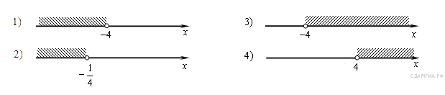

**3.)** Ре­ши­те не­ра­вен­ство http://sdamgia.ru/formula/c3/c372267e368fcc85c073f711ca547cfep.pngи опре­де­ли­те, на каком ри­сун­ке изоб­ра­же­но мно­же­ство его ре­ше­ний. *В от­ве­те ука­жи­те номер пра­виль­но­го ва­ри­ан­та.*

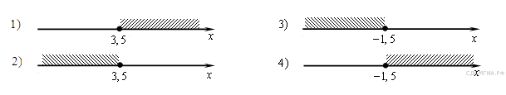

**4.)** Ре­ши­те не­ра­вен­ство http://sdamgia.ru/formula/57/57edd5b08b6a99c4eeaf31b67cb315cdp.pngи опре­де­ли­те, на каком ри­сун­ке изоб­ра­же­но мно­же­ство его ре­ше­ний. *В от­ве­те ука­жи­те номер пра­виль­но­го ва­ри­ан­та.*

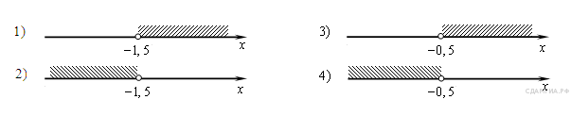

**5.)** Ре­ши­те не­ра­вен­ство http://sdamgia.ru/formula/65/65a5e842a0f7f6cb6a34c863427ba538p.pngи опре­де­ли­те, на каком ри­сун­ке изоб­ра­же­но мно­же­ство его ре­ше­ний. *В от­ве­те ука­жи­те номер пра­виль­но­го ва­ри­ан­та.*

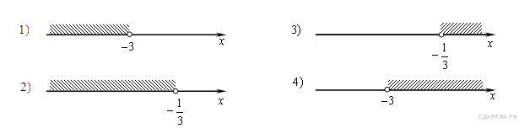

**6.)** При каких зна­че­ни­ях *a* вы­ра­же­ние 5*a* + 9 при­ни­ма­ет от­ри­ца­тель­ные зна­че­ния?

*В от­ве­те ука­жи­те номер пра­виль­но­го ва­ри­ан­та.*

 1) http://sdamgia.ru/formula/3f/3fd79e029a8a4d4314abfb7f7e3f649dp.png 2) http://sdamgia.ru/formula/ea/ea3b55b49b02af3d31f7fed010705b99p.png 3) http://sdamgia.ru/formula/a8/a8247dfe5dd0cdcd21eab3b814afff2bp.png 4) http://sdamgia.ru/formula/0b/0bba9d454d69e86c1034561d14d5139dp.png

**7.)** Ре­ши­те не­ра­вен­ство http://sdamgia.ru/formula/d1/d17173665fd6cee5e026e4a54e06a68cp.png *В от­ве­те ука­жи­те номер пра­виль­но­го ва­ри­ан­та.*

 1) (−4; +∞) 2) (−12; +∞) 3) (−∞; −4) 4) (−∞; −12)

**8.)** При каких зна­че­ни­ях *x* зна­че­ние вы­ра­же­ния 9*x* + 7 мень­ше зна­че­ния вы­ра­же­ния 8*x* − 3?

*В от­ве­те ука­жи­те номер пра­виль­но­го ва­ри­ан­та.*

 1) *x* > 4 2) *x* < 4 3) *x* > − 10 4) *x* < − 10

**9.)** Ре­ши­те не­ра­вен­ство http://sdamgia.ru/formula/19/199e8eb6923da0688f2b385121ecac70p.png *В от­ве­те ука­жи­те номер пра­виль­но­го ва­ри­ан­та.*

 1) (− ∞; 8) 2) (− ∞; 1) 3) (8; +∞) 4) (1; +∞)

**10.)** При каких зна­че­ни­ях *x* зна­че­ние вы­ра­же­ния 6*x* − 2 боль­ше зна­че­ния вы­ра­же­ния 7*x* + 8?

*В от­ве­те ука­жи­те номер пра­виль­но­го ва­ри­ан­та.*

 1) *x* > − 10 2) *x* < − 10 3) *x* > − 6 4) *x* < − 6

**11)** Ре­ши­те не­ра­вен­ство http://sdamgia.ru/formula/ab/ab471c7d0fd9e95164057d8cef7ee441p.png

*В от­ве­те ука­жи­те номер пра­виль­но­го ва­ри­ан­та.*

 1) [−0,4; +∞) 2) (−∞; −2] 3) [−2; +∞) 4) (−∞; −0,4]

**12).** На каком ри­сун­ке изоб­ра­же­но мно­же­ство ре­ше­ний не­ра­вен­ства http://sdamgia.ru/formula/38/3809b27ce59685cccf62d5d547150192p.png

*В от­ве­те ука­жи­те номер пра­виль­но­го ва­ри­ан­та.*

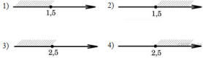

**13.)** На каком ри­сун­ке изоб­ра­же­но мно­же­ство ре­ше­ний не­ра­вен­ства http://sdamgia.ru/formula/a1/a1aafe8cc46c01fbca7c119d2ba47e57p.png

*В от­ве­те ука­жи­те номер пра­виль­но­го ва­ри­ан­та.*

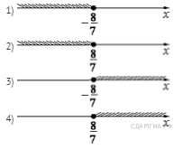

**9. Углы многоугольника**.

**1)** 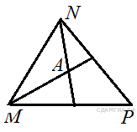Бис­сек­три­сы углов *N* и *M* тре­уголь­ни­ка  *MNP*  пе­ре­се­ка­ют­ся в точке  *A*. Най­ди­те  http://sdamgia.ru/formula/eb/ebd5199deb66d437b090676f57880416p.png, если  http://sdamgia.ru/formula/a7/a75a4aa09c273936a7619d6059d972abp.png, а  http://sdamgia.ru/formula/9c/9cd746aa7045cbd142175d2748b87877p.png

**2)** Диа­го­наль пря­мо­уголь­ни­ка об­ра­зу­ет угол 51° с одной из его сто­рон. Най­ди­те ост­рый угол между диа­го­на­ля­ми этого пря­мо­уголь­ни­ка. Ответ дайте в гра­ду­сах.

**3)** Сумма трех углов вы­пук­ло­го че­ты­рех­уголь­ни­ка равна 300°. Най­ди­те чет­вер­тый угол. Ответ дайте в гра­ду­сах.

**4).** В вы­пук­лом че­ты­рех­уголь­ни­ке *ABCD* http://sdamgia.ru/formula/7c/7c07ef9b9d4d3dd7870316011c270b43p.png, http://sdamgia.ru/formula/35/35a857e602d1939785bc924f76dbbf67p.png, http://sdamgia.ru/formula/00/00e6a3405d4c5446d398d9b9499813b3p.png, http://sdamgia.ru/formula/87/87606760aa544f91fafbb3439d16ba48p.png. Най­ди­те угол *A*. Ответ дайте в гра­ду­сах.

**5)** Углы вы­пук­ло­го че­ты­рех­уголь­ни­ка от­но­сят­ся как 1:2:3:4. Най­ди­те мень­ший угол. Ответ дайте в гра­ду­сах.

**6).** Два угла впи­сан­но­го в окруж­ность че­ты­рех­уголь­ни­ка равны 82° и 58°. Най­ди­те боль­ший из остав­ших­ся углов. Ответ дайте в гра­ду­сах.

**7).** Четырёхуголь­ник *ABCD* впи­сан в окруж­ность. Угол *ABC* равен 136°, угол *CAD* равен 82°. Най­ди­те угол *ABD*. Ответ дайте в гра­ду­сах.

**8)** 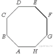*ABCDEFGH* — пра­виль­ный вось­ми­уголь­ник. Най­ди­те угол *EFG*. Ответ дайте в гра­ду­сах.

**9).** 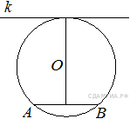Ра­ди­ус окруж­но­сти с цен­тром в точке *O* равен 85, длина хорды *AB* равна 80 (см. ри­су­нок). Най­ди­те рас­сто­я­ние от хорды *AB* до па­рал­лель­ной ей ка­са­тель­ной *k*.

**10).** 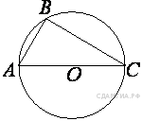Сто­ро­на *AC* тре­уголь­ни­ка *ABC* про­хо­дит через центр опи­сан­ной около него окруж­но­сти. Най­ди­те ∠*C*, если ∠*A* = 75°. Ответ дайте в гра­ду­сах.

**11)** 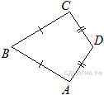В вы­пук­лом че­ты­рех­уголь­ни­ке *ABCD* *AB* = *BC*, *AD* = *CD*, ∠*B* = 77°, ∠*D* = 141°. Най­ди­те угол *A*. Ответ дайте в гра­ду­сах.

**10. Окружность, круг и элементы.**

**1)** 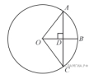Ра­ди­ус *OB* окруж­но­сти с цен­тром в точке *O* пе­ре­се­ка­ет хорду *AC* в точке *D* и пер­пен­ди­ку­ля­рен ей. Най­ди­те длину хорды *AC*, если *BD* = 1 см, а ра­ди­ус окруж­но­сти равен 5 см.

**2)** 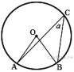Най­ди­те ве­ли­чи­ну (в гра­ду­сах) впи­сан­но­го угла *α*, опи­ра­ю­ще­го­ся на хорду  *AB*, рав­ную ра­ди­у­су окруж­но­сти.

**3)** 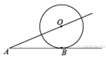К окруж­но­сти с цен­тром в точке *О* про­ве­де­ны ка­са­тель­ная *AB* и се­ку­щая *AO*. Най­ди­те ра­ди­ус окруж­но­сти, если *AB* = 12 см, *AO* = 13 см.

**4.)** 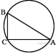

В тре­уголь­ни­ке *ABC* угол *C* равен 90°, *AC* = 30 , *BC* = http://sdamgia.ru/formula/12/120046af3749861b5df602baf56e0b70p.pngНай­ди­те ра­ди­ус окруж­но­сти, опи­сан­ной около этого тре­уголь­ни­ка.

**5)** Длина хорды окруж­но­сти равна 72, а рас­сто­я­ние от цен­тра окруж­но­сти до этой хорды равно 27. Най­ди­те диа­метр окруж­но­сти.

**6).** Вер­ши­ны тре­уголь­ни­ка делят опи­сан­ную около него окруж­ность на три дуги, длины ко­то­рых от­но­сят­ся как 3:4:11. Най­ди­те ра­ди­ус окруж­но­сти, если мень­шая из сто­рон равна 14.

**7)** 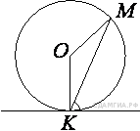Пря­мая ка­са­ет­ся окруж­но­сти в точке *K*. Точка *O* — центр окруж­но­сти. Хорда *KM* об­ра­зу­ет с ка­са­тель­ной угол, рав­ный 83°. Най­ди­те ве­ли­чи­ну угла *OMK*. Ответ дайте в гра­ду­сах.

**8.)** От­рез­ки *AB* и *CD* яв­ля­ют­ся хор­да­ми окруж­но­сти. Най­ди­те длину хорды *CD*, если *AB* = 20, а рас­сто­я­ния от цен­тра окруж­но­сти до хорд *AB* и *CD* равны со­от­вет­ствен­но 24 и 10.

**9)** От­рез­ки *AB* и *CD* яв­ля­ют­ся хор­да­ми окруж­но­сти. Най­ди­те рас­сто­я­ние от цен­тра окруж­но­сти до хорды *CD*, если *AB* = 18, *CD* = 24, а рас­сто­я­ние от цен­тра окруж­но­сти до хорды *AB* равно 12.

**10)** На окруж­но­сти с цен­тром *O* от­ме­че­ны точки *A* и *B* так, что ∠*AOB* = 66°. Длина мень­шей дуги *AB* равна 99. Най­ди­те длину боль­шей дуги.

**11).** 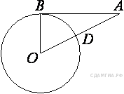От­ре­зок *AB* = 40 ка­са­ет­ся окруж­но­сти ра­ди­у­са 75 с цен­тром *O* в точке *B*. Окруж­ность пе­ре­се­ка­ет от­ре­зок *AO* в точке *D*. Най­ди­те *AD*.

**12).** 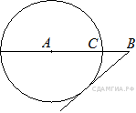На от­рез­ке *AB* вы­бра­на точка *C* так, что *AC* = 75 и *BC* = 10. По­стро­е­на окруж­ность с цен­тром *A*, про­хо­дя­щая через *C*. Най­ди­те длину от­рез­ка ка­са­тель­ной, про­ведённой из точки *B* к этой окруж­но­сти.

**13).** 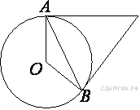Ка­са­тель­ные в точ­ках *A* и *B* к окруж­но­сти с цен­тром *O* пе­ре­се­ка­ют­ся под углом 72°. Най­ди­те угол *ABO*. Ответ дайте в гра­ду­сах.

**14)** 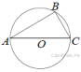Сто­ро­на *AC* тре­уголь­ни­ка *ABC* про­хо­дит через центр опи­сан­ной около него окруж­но­сти. Най­ди­те ∠*C* , если ∠*A* = 44. Ответ дайте в гра­ду­сах.

**15).** 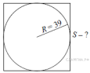Окруж­ность впи­са­на в квад­рат. Най­ди­те пло­щадь квад­ра­та.

**16)**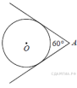Из точки *А* про­ве­де­ны две ка­са­тель­ные к окруж­но­сти с цен­тром в точке *О*. Най­ди­те ра­ди­ус окруж­но­сти, если угол между ка­са­тель­ны­ми равен 60°, а рас­сто­я­ние от точки *А* до точки *О* равно 8.

**17)** 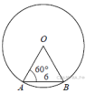Цен­траль­ный угол *AOB* опи­ра­ет­ся на хорду *AB* дли­ной 6. При этом угол *OAB* равен 60°. Най­ди­те ра­ди­ус окруж­но­сти.

**18)** 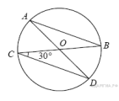В окруж­но­сти с цен­тром в точке *О* про­ве­де­ны диа­мет­ры *AD* и *BC*, угол *OCD* равен 30°. Най­ди­те ве­ли­чи­ну угла *OAB*.

**19)** 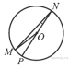Най­ди­те гра­дус­ную меру ∠*MON*, если из­вест­но, *NP* — диа­метр, а гра­дус­ная мера ∠*MNP* равна 18°.

**20)** 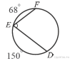Най­ди­те ∠*DEF*, если гра­дус­ные меры дуг *DE* и *EF* равны 150° и 68° со­от­вет­ствен­но.

**21)** 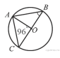Най­ди­те гра­дус­ную меру *∠ACB*, если из­вест­но, что *BC* яв­ля­ет­ся диа­мет­ром окруж­но­сти, а гра­дус­ная мера *∠AOC* равна 96°.

**22)** 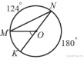Най­ди­те ∠*KOM*, если из­вест­но, что гра­дус­ная мера дуги *MN* равна 124°, а гра­дус­ная мера дуги *KN* равна 180°.

**23)** 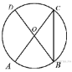В окруж­но­сти с цен­тром *O AC* и *BD* — диа­мет­ры. Угол *ACB* равен 26°. Най­ди­те угол *AOD*. Ответ дайте в гра­ду­сах.

**24)**  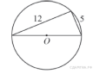Пря­мо­уголь­ный тре­уголь­ник с ка­те­та­ми 5 см и 12 см впи­сан в окруж­ность. Чему равен ра­ди­ус этой окруж­но­сти?

**25)**  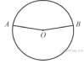Точки *A* и *B* делят окруж­ность на две дуги, длины ко­то­рых от­но­сят­ся как 9:11. Най­ди­те ве­ли­чи­ну цен­траль­но­го угла, опи­ра­ю­ще­го­ся на мень­шую из дуг. Ответ дайте в гра­ду­сах.

**26)**  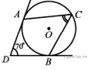В угол ве­ли­чи­ной 70° впи­са­на окруж­ность, ко­то­рая ка­са­ет­ся его сто­рон в точ­ках *A* и *B*. На одной из дуг этой окруж­но­сти вы­бра­ли точку *C* так, как по­ка­за­но на ри­сун­ке. Най­ди­те ве­ли­чи­ну угла *ACB*.

**27).** 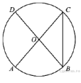Ве­ли­чи­на цен­траль­но­го угла *AOD* равна 110°. Най­ди­те ве­ли­чи­ну впи­сан­но­го угла *ACB*. Ответ дайте в гра­ду­сах.

**28)**  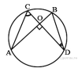Точки *A*, *B*, *C* и *D* лежат на одной окруж­но­сти так, что хорды *AB* и *СD* вза­им­но пер­пен­ди­ку­ляр­ны, а ∠*BDC* = 25°. Най­ди­те ве­ли­чи­ну угла *ACD*.

**29).** 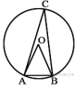Тре­уголь­ник *ABC* впи­сан в окруж­ность с цен­тром в точке *O*. Най­ди­те гра­дус­ную меру угла *C* тре­уголь­ни­ка *ABC*, если угол *AOB* равен 48°.

**30).** 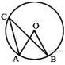Точка *О* — центр окруж­но­сти, ∠*AOB* = 84° (см. ри­су­нок). Най­ди­те ве­ли­чи­ну угла *ACB* (в гра­ду­сах).

**31)** 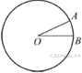На окруж­но­сти с цен­тром *O* от­ме­че­ны точки *A* и *B* так, что http://sdamgia.ru/formula/90/9000494feda46a97a65e0d8edf1dd8dfp.pngДлина мень­шей дуги *AB* равна 63. Най­ди­те длину боль­шей дуги

**32)**  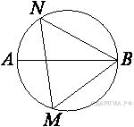На окруж­но­сти по раз­ные сто­ро­ны от диа­мет­ра *AB* взяты точки *M* и *N*. Из­вест­но, что ∠*NBA* = 38°. Най­ди­те угол *NMB*. Ответ дайте в гра­ду­сах.

**33)**  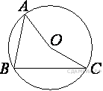Точка *O* – центр окруж­но­сти, на ко­то­рой лежат точки *A, B* и *C*. Из­вест­но, что ∠*ABC* = 15° и ∠*OAB* = 8°. Най­ди­те угол *BCO*. Ответ дайте в гра­ду­сах.

**34)**  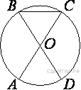*AC* и *BD* — диа­мет­ры окруж­но­сти с цен­тром *O*. Угол *ACB* равен 79°. Най­ди­те угол *AOD*. Ответ дайте в гра­ду­сах.

**35).** 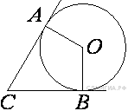В угол *C* ве­ли­чи­ной 83° впи­са­на окруж­ность, ко­то­рая ка­са­ет­ся сто­рон угла в точ­ках *A* и *B*. Най­ди­те угол *AOB*. Ответ дайте в гра­ду­сах.

**36)**  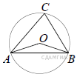Тре­уголь­ник *ABC* впи­сан в окруж­ность с цен­тром в точке *O*. Най­ди­те гра­дус­ную меру угла *C* тре­уголь­ни­ка *ABC*, если угол *AOB* равен 115°.

**37)**  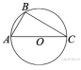Сто­ро­на *AC* тре­уголь­ни­ка *ABC* со­дер­жит центр опи­сан­ной около него окруж­но­сти. Най­ди­те http://sdamgia.ru/formula/5a/5a86125d4f3e448c7a802f1d665761f1p.png, если http://sdamgia.ru/formula/8c/8c3b23dc36ee9d2da8eea1355e4099d6p.png. Ответ дайте в гра­ду­сах.

**11. Площади и периметры плоских фигур.**

**1)** Сто­ро­на квад­ра­та равна 10. Най­ди­те его пло­щадь.

**2)** Пе­ри­метр квад­ра­та равен 40. Най­ди­те пло­щадь квад­ра­та.

**3)** 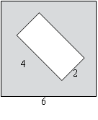Из квад­ра­та вы­ре­за­ли пря­мо­уголь­ник (см. ри­су­нок). Най­ди­те пло­щадь по­лу­чив­шей­ся фи­гу­ры.

**4)** Пе­ри­метр квад­ра­та равен 160. Най­ди­те пло­щадь квад­ра­та.

**5)** Най­ди­те пло­щадь квад­ра­та, если его диа­го­наль равна 1.

**6)** http://reshuoge.ru/docs/DE0E276E497AB3784C3FC4CC20248DC0/questions/G.MA.2014.10.09.01/innerimg0.pngНай­ди­те пло­щадь квад­ра­та, опи­сан­но­го во­круг окруж­но­сти ра­ди­у­са 83.

**7)** В пря­мо­уголь­ни­ке одна сто­ро­на равна 10, дру­гая сто­ро­на равна 12. Най­ди­те пло­щадь пря­мо­уголь­ни­ка.

**8)**  В пря­мо­уголь­ни­ке диа­го­наль равна 10, а угол между ней и одной из сто­рон равен 30°. Най­ди­те пло­щадь пря­мо­уголь­ни­ка, *делённую на* http://sdamgia.ru/formula/f6/f644b826c69179e3660b3005484b068cp.png.

**9).** В пря­мо­уголь­ни­ке диа­го­наль равна 10, угол между ней и одной из сто­рон равен 30°, длина этой сто­ро­ны http://sdamgia.ru/formula/ab/ab7780d4c0af6a341999533dd85fc608p.png. Най­ди­те пло­щадь пря­мо­уголь­ни­ка, *де­лен­ную на* http://sdamgia.ru/formula/d1/d1b2e52808d71aa89a427c7b04b4ed9bp.png

**10)**  Най­ди­те пло­щадь пря­мо­уголь­ни­ка, если его пе­ри­метр равен 44 и одна сто­ро­на на 2 боль­ше дру­гой. О

**11)**  Най­ди­те пло­щадь пря­мо­уголь­ни­ка, если его пе­ри­метр равен 60, а от­но­ше­ние со­сед­них сто­рон равно 4:11.

**12)**  Най­ди­те пло­щадь пря­мо­уголь­ни­ка, если его пе­ри­метр равен 58 и одна сто­ро­на на 5 боль­ше дру­гой.

**13)**  http://reshuoge.ru/get_file?id=6033В пря­мо­уголь­ни­ке одна сто­ро­на равна 96, а диа­го­наль равна 100. Най­ди­те пло­щадь пря­мо­уголь­ни­ка.

**14)** В пря­мо­уголь­ном тре­уголь­ни­ке один из ка­те­тов равен 10, а угол, ле­жа­щий на­про­тив него, равен 45°. Най­ди­те пло­щадь тре­уголь­ни­ка.

**15)** В пря­мо­уголь­ном тре­уголь­ни­ке один из ка­те­тов равен 10, ост­рый угол, при­ле­жа­щий к нему, равен 60°, а ги­по­те­ну­за равна 20. Най­ди­те пло­щадь тре­уголь­ни­ка, *делённую на* http://sdamgia.ru/formula/f6/f644b826c69179e3660b3005484b068cp.png.

**16)**  Най­ди­те пло­щадь пря­мо­уголь­но­го тре­уголь­ни­ка, если его катет и ги­по­те­ну­за равны со­от­вет­ствен­но 28 и 100.

**17)**  В пря­мо­уголь­ном тре­уголь­ни­ке один из ка­те­тов равен 4, а ост­рый угол, при­ле­жа­щий к нему, равен 45°. Най­ди­те пло­щадь тре­уголь­ни­ка.

**18)**  В пря­мо­уголь­ном тре­уголь­ни­ке ги­по­те­ну­за равна 70, а один из ост­рых углов равен 45°. Най­ди­те пло­щадь тре­уголь­ни­ка.

**19)** Сто­ро­на рав­но­сто­рон­не­го тре­уголь­ни­ка равна 10. Най­ди­те его пло­щадь, *делённую на http://sdamgia.ru/formula/f6/f644b826c69179e3660b3005484b068cp.png.*

**20)**  Пе­ри­метр рав­но­сто­рон­не­го тре­уголь­ни­ка равен 30. Най­ди­те его пло­щадь, *делённую на http://sdamgia.ru/formula/f6/f644b826c69179e3660b3005484b068cp.png.*

**21)** Вы­со­та рав­но­сто­рон­не­го тре­уголь­ни­ка равна 10. Най­ди­те его пло­щадь, *делённую на* http://sdamgia.ru/formula/3c/3c93a6c47c208ede50fad5660fa21a93p.png

**22)** В рав­но­бед­рен­ном тре­уголь­ни­ке бо­ко­вая сто­ро­на равна 10, а угол, ле­жа­щий на­про­тив ос­но­ва­ния, равен 120°. Най­ди­те пло­щадь тре­уголь­ни­ка, *делённую на* http://sdamgia.ru/formula/a8/a884d99e553d29a82c04af8a3337d2d4p.png

**23)** Пе­ри­метр рав­но­бед­рен­но­го тре­уголь­ни­ка равен 16, а бо­ко­вая сто­ро­на — 5. Най­ди­те пло­щадь тре­уголь­ни­ка.

**24)** В рав­но­бед­рен­ном тре­уголь­ни­ке бо­ко­вая сто­ро­на равна 10, ос­но­ва­ние — http://sdamgia.ru/formula/1e/1e12636b174664ace7d799a5f33e4cfbp.png, а угол, ле­жа­щий на­про­тив ос­но­ва­ния, равен 30°. Най­ди­те пло­щадь тре­уголь­ни­ка

**25.)** В рав­но­бед­рен­ном тре­уголь­ни­ке http://sdamgia.ru/formula/08/0827f60811d54216d5b34d2805d4e25bp.png. Най­ди­те http://sdamgia.ru/formula/41/4144e097d2fa7a491cec2a7a4322f2bcp.png, если вы­со­та http://sdamgia.ru/formula/a7/a74d277b56c1f8761b7aa43c6d716b8ep.png.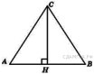

**26).** Бо­ко­вая сто­ро­на рав­но­бед­рен­но­го тре­уголь­ни­ка равна 34, а ос­но­ва­ние равно 60. Най­ди­те пло­щадь этого тре­уголь­ни­ка.

**27).** Пе­ри­метр рав­но­бед­рен­но­го тре­уголь­ни­ка равен 216, а бо­ко­вая сто­ро­на — 78. Най­ди­те пло­щадь тре­уголь­ни­ка.

**28)**  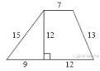Най­ди­те пло­щадь тра­пе­ции, изоб­ражённой на ри­сун­ке.

**29).** 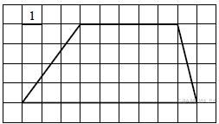Най­ди­те пло­щадь тра­пе­ции, изоб­ражённой на ри­сун­ке.

**30)** 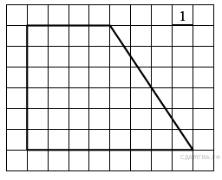Най­ди­те пло­щадь тра­пе­ции, изоб­ражённой на ри­сун­ке.

**31)** Най­ди­те пло­щадь тра­пе­ции, изоб­ражённой на ри­сун­ке.

**32)**  Ос­но­ва­ния тра­пе­ции равны 18 и 12, одна из бо­ко­вых сто­рон равна http://sdamgia.ru/formula/39/39b4572b4316b034d8778c77bd53db35p.png, а угол между ней и одним из ос­но­ва­ний равен 135°. Най­ди­те пло­щадь тра­пе­ции.

**33).** Ос­но­ва­ния тра­пе­ции равны 18 и 12, одна из бо­ко­вых сто­рон равна 6, а синус угла между ней и одним из ос­но­ва­ний равен http://sdamgia.ru/formula/79/7964c6a339acf2ddea25a5ef0552b97ep.png. Най­ди­те пло­щадь тра­пе­ции.

**34)**  Ос­но­ва­ния тра­пе­ции равны 18 и 12, одна из бо­ко­вых сто­рон равна 6, а ко­си­нус угла между ней и одним из ос­но­ва­ний равен http://sdamgia.ru/formula/bc/bcb817ad10ab30322dc3a51b24808becp.png. Най­ди­те пло­щадь тра­пе­ции.

**35)** Ос­но­ва­ния тра­пе­ции равны 18 и 12, одна из бо­ко­вых сто­рон равна 6, а тан­генс угла между ней и одним из ос­но­ва­ний равен http://sdamgia.ru/formula/4d/4d8d7ba05e6c70bedca6ca67b56e1543p.png. Най­ди­те пло­щадь тра­пе­ции.

**36)**  Ос­но­ва­ния тра­пе­ции равны 4 см и 10 см. Диа­го­наль тра­пе­ции делит сред­нюю линию на два от­рез­ка. Най­ди­те длину боль­ше­го из них.

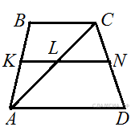

**37)** Сред­няя линия тра­пе­ции равна 11, а мень­ше ос­но­ва­ние равно 5. Най­ди­те боль­шее ос­но­ва­ние тра­пе­ции.

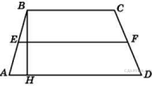

**38.** 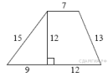Най­ди­те пло­щадь тра­пе­ции, изоб­ражённой на ри­сун­ке.

**39.**  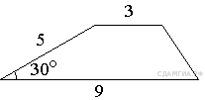Бо­ко­вая сто­ро­на тра­пе­ции равна 5, а один из при­ле­га­ю­щих к ней углов равен 30°. Най­ди­те пло­щадь тра­пе­ции, если её ос­но­ва­ния равны 3 и 9.

**40.**  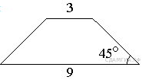В рав­но­бед­рен­ной тра­пе­ции ос­но­ва­ния равны 3 и 9, а один из углов между бо­ко­вой сто­ро­ной и ос­но­ва­ни­ем равен 45°. Най­ди­те пло­щадь тра­пе­ции.

**41)** 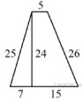Най­ди­те пло­щадь тра­пе­ции, изоб­ражённой на ри­сун­ке.

**42)**  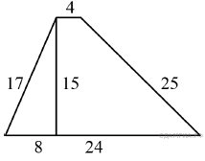Най­ди­те пло­щадь тра­пе­ции, изоб­ражённой на ри­сун­ке.

**43)**Ос­но­ва­ния рав­но­бед­рен­ной тра­пе­ции равны 5 и 17, а ее бо­ко­вые сто­ро­ны равны 10. Най­ди­те пло­щадь тра­пе­ции.

**44)**  Ос­но­ва­ния тра­пе­ции равны 7 и 49, одна из бо­ко­вых сто­рон равна 18 , а ко­си­нус угла между ней и одним из ос­но­ва­ний равен http://sdamgia.ru/formula/22/2232329545d9b52dc5448dd741812d0dp.pngНай­ди­те пло­щадь тра­пе­ции

**45)** Ос­но­ва­ния тра­пе­ции равны 1 и 13, одна из бо­ко­вых сто­рон равна http://sdamgia.ru/formula/f8/f8cc3e0c1583009c4d96fbb197714a1dp.png, а угол между ней и одним из ос­но­ва­ний равен 135°. Най­ди­те пло­щадь тра­пе­ции.

**46).** 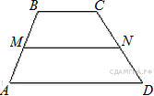В тра­пе­ции *ABCD* *AD* = 5, *BC* = 2, а её пло­щадь равна 28. Най­ди­те пло­щадь тра­пе­ции *BCNM*, где *MN* – сред­няя линия тра­пе­ции *ABCD*.

**47)** 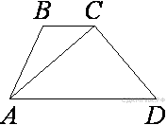В тра­пе­ции *ABCD* *AD* = 3, *BC* = 1, а её пло­щадь равна 12. Най­ди­те пло­щадь тре­уголь­ни­ка *ABC*.

**48)** http://reshuoge.ru/get_file?id=8115Тан­генс остро­го угла пря­мо­уголь­ной тра­пе­ции равен http://sdamgia.ru/formula/15/159af48af79de178a5ca440c4340b11bp.pngНай­ди­те её боль­шее ос­но­ва­ние, если мень­шее ос­но­ва­ние равно вы­со­те и равно 58.

**49)**  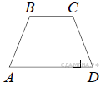Вы­со­та рав­но­бед­рен­ной тра­пе­ции, про­ведённая из вер­ши­ны *C*, делит ос­но­ва­ние *AD* на от­рез­ки дли­ной 2 и 9. Най­ди­те длину ос­но­ва­ния *BC*.

**50)** 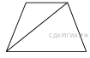Ос­но­ва­ния рав­но­бед­рен­ной тра­пе­ции равны 4 и 14, бо­ко­вая сто­ро­на равна 13. Най­ди­те длину диа­го­на­ли тра­пе­ции.

**51).** 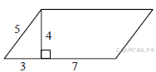Най­ди­те пло­щадь па­рал­ле­ло­грам­ма, изоб­ражённого на ри­сун­ке.

**52)** Сто­ро­на ромба равна 5, а диа­го­наль равна 6. Най­ди­те пло­щадь ромба.

**53)**  Пе­ри­метр ромба равен 40, а один из углов равен 30°. Най­ди­те пло­щадь ромба.

**54)** Пе­ри­метр ромба равен 24, а синус од­но­го из углов равен http://sdamgia.ru/formula/79/7964c6a339acf2ddea25a5ef0552b97ep.png. Най­ди­те пло­щадь ромба.

**55)**  Одна из сто­рон па­рал­ле­ло­грам­ма равна 12, а опу­щен­ная на нее вы­со­та равна 10. Най­ди­те пло­щадь па­рал­ле­ло­грам­ма.

**56)**  Одна из сто­рон па­рал­ле­ло­грам­ма равна 12, дру­гая равна 5, а один из углов — 45°. Най­ди­те пло­щадь па­рал­ле­ло­грам­ма, *делённую на* http://sdamgia.ru/formula/db/dbf970b20271ad58feed105bf88fd19fp.png.

**57)** Одна из сто­рон па­рал­ле­ло­грам­ма равна 12, дру­гая равна 5, а синус од­но­го из углов равен http://sdamgia.ru/formula/79/7964c6a339acf2ddea25a5ef0552b97ep.png. Най­ди­те пло­щадь па­рал­ле­ло­грам­ма.

**58)** Одна из сто­рон па­рал­ле­ло­грам­ма равна 12, дру­гая равна 5, а ко­си­нус од­но­го из углов равен http://sdamgia.ru/formula/bc/bcb817ad10ab30322dc3a51b24808becp.png. Най­ди­те пло­щадь па­рал­ле­ло­грам­ма.

**59)**  Одна из сто­рон па­рал­ле­ло­грам­ма равна 12, дру­гая равна 5, а тан­генс од­но­го из углов равен http://sdamgia.ru/formula/4d/4d8d7ba05e6c70bedca6ca67b56e1543p.png. Най­ди­те пло­щадь па­рал­ле­ло­грам­ма.

**60)**  Ра­ди­ус круга равен 1. Най­ди­те его пло­щадь, *де­лен­ную на π*.

**61)**  Най­ди­те пло­щадь кру­го­во­го сек­то­ра, если ра­ди­ус круга равен 3, а угол сек­то­ра равен 120°. В от­ве­те ука­жи­те пло­щадь, *де­лен­ную на π*.

**62)**  Най­ди­те пло­щадь кру­го­во­го сек­то­ра, если длина огра­ни­чи­ва­ю­щей его дуги равна 6*π*, а угол сек­то­ра равен 120°. В от­ве­те ука­жи­те пло­щадь, *де­лен­ную на π*.

**63)**  В ромбе сто­ро­на равна 10, одна из диа­го­на­лей — http://sdamgia.ru/formula/1e/1e12636b174664ace7d799a5f33e4cfbp.png, а угол, ле­жа­щий на­про­тив этой диа­го­на­ли, равен 30°. Най­ди­те пло­щадь ромба.

**64)**  Ра­ди­ус круга равен 3, а длина огра­ни­чи­ва­ю­щей его окруж­но­сти равна 6*π*. Най­ди­те пло­щадь круга. В ответ за­пи­ши­те пло­щадь, *де­лен­ную на π*.

**12. Фигуры на клетчатой бумаге.**

**1)** 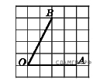Най­ди­те тан­генс угла *AOB*, изоб­ра­жен­но­го на ри­сун­ке.

**2).** 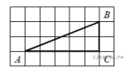Най­ди­те тан­генс угла *А* тре­уголь­ни­ка *ABC*, изоб­ражённого на ри­сун­ке.

**3.)**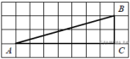Най­ди­те тан­генс угла *B* тре­уголь­ни­ка *ABC*, изоб­ражённого на ри­сун­ке.

**4)**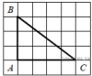Най­ди­те тан­генс угла *С* тре­уголь­ни­ка *ABC* , изоб­ражённого на ри­сун­ке.

**5)** 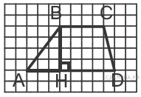На ри­сун­ке изоб­ра­же­на тра­пе­ция  http://sdamgia.ru/formula/cb/cb08ca4a7bb5f9683c19133a84872ca7p.png. Ис­поль­зуя ри­су­нок, най­ди­те  http://sdamgia.ru/formula/02/024f7cde3855726d9b89bb2d2f502407p.png.

**6)**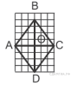На ри­сун­ке изоб­ра­жен ромб http://sdamgia.ru/formula/cb/cb08ca4a7bb5f9683c19133a84872ca7p.png. Ис­поль­зуя ри­су­нок, най­ди­те http://sdamgia.ru/formula/25/25191592d2eb8339da8fb7a4d0a7c29fp.png.

**7)** 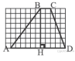На ри­сун­ке изоб­ра­же­на тра­пе­ция  http://sdamgia.ru/formula/cb/cb08ca4a7bb5f9683c19133a84872ca7p.png. Ис­поль­зуя ри­су­нок, най­ди­те  http://sdamgia.ru/formula/e9/e978e1e2916e2aeca809142d9e7e6526p.png.

**8)** 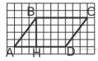На ри­сун­ке изоб­ра­жен па­рал­ле­ло­грамм  http://sdamgia.ru/formula/cb/cb08ca4a7bb5f9683c19133a84872ca7p.png. Ис­поль­зуя ри­су­нок, най­ди­те  http://sdamgia.ru/formula/00/002cb932b49c0a5c1068662a1c64f84ap.png.

**9)** 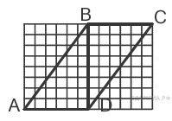На ри­сун­ке изоб­ра­жен па­рал­ле­ло­грамм  http://sdamgia.ru/formula/cb/cb08ca4a7bb5f9683c19133a84872ca7p.png. Ис­поль­зуя ри­су­нок, най­ди­те  http://sdamgia.ru/formula/da/da9a79a7d63f1ea7393be684c7cc8b6ep.png.

**10)** 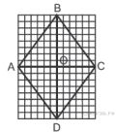На ри­сун­ке изоб­ра­жен ромб  http://sdamgia.ru/formula/cb/cb08ca4a7bb5f9683c19133a84872ca7p.png. Ис­поль­зуя ри­су­нок, най­ди­те  http://sdamgia.ru/formula/56/56a70270b17aa6696001b45bef9dfa8ep.png.

**11)**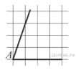На квад­рат­ной сетке изоб­ражён угол  http://sdamgia.ru/formula/7f/7fc56270e7a70fa81a5935b72eacbe29p.png. Най­ди­те  http://sdamgia.ru/formula/76/768d5969393ba961bb0ae2cfb8a8eb16p.png.

**12)** Най­ди­те тан­генс угла  http://sdamgia.ru/formula/7f/7fc56270e7a70fa81a5935b72eacbe29p.png  тре­уголь­ни­ка  http://sdamgia.ru/formula/90/902fbdd2b1df0c4f70b4a5d23525e932p.png, изоб­ражённого на ри­сун­ке.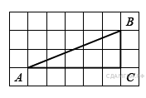

**13)**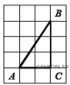Най­ди­те тан­генс угла  http://sdamgia.ru/formula/7f/7fc56270e7a70fa81a5935b72eacbe29p.png  тре­уголь­ни­ка  http://sdamgia.ru/formula/90/902fbdd2b1df0c4f70b4a5d23525e932p.png, изоб­ражённого на ри­сун­ке.

**14)** 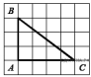Най­ди­те тан­генс угла  http://sdamgia.ru/formula/0d/0d61f8370cad1d412f80b84d143e1257p.png  тре­уголь­ни­ка  http://sdamgia.ru/formula/90/902fbdd2b1df0c4f70b4a5d23525e932p.png, изоб­ражённого на ри­сун­ке.

**15)** 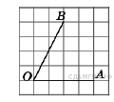Най­ди­те тан­генс угла *AOB*, изоб­ра­жен­но­го на ри­сун­ке.

**16)** 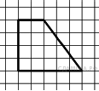

Най­ди­те синус остро­го угла тра­пе­ции, изоб­ражённой на ри­сун­ке.

**17)** 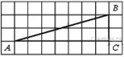Най­ди­те тан­генс угла *В* тре­уголь­ни­ка *ABC*, изоб­ражённого на ри­сун­ке.

**18)** 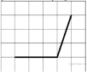Най­ди­те тан­генс угла, изоб­ражённого на ри­сун­ке.

**19)** 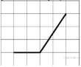Най­ди­те тан­генс угла, изоб­ражённого на ри­сун­ке.

**20)** 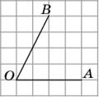Най­ди­те тан­генс угла *AOB*, изоб­ражённого на ри­сун­ке.

**21)**  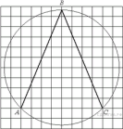Най­ди­те угол *ABC*. Ответ дайте в гра­ду­сах.

**22)**  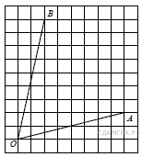Най­ди­те тан­генс угла *AOB*.

**14. Анализ табличных данных.**

**1)** До­рож­ный знак, изоб­ражённый на ри­сун­ке, на­зы­ва­ет­ся «Огра­ни­че­ние вы­со­ты». Его уста­нав­ли­ва­ют перед мо­ста­ми, тон­не­ля­ми и про­чи­ми со­ору­же­ни­я­ми, чтобы за­пре­тить про­езд транс­порт­но­го сред­ства, га­ба­ри­ты ко­то­ро­го (с гру­зом или без груза) пре­вы­ша­ют уста­нов­лен­ную вы­со­ту.

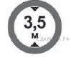

Ка­ко­му из дан­ных транс­порт­ных средств этот знак за­пре­ща­ет про­езд?

*В от­ве­те ука­жи­те номер пра­виль­но­го ва­ри­ан­та.*

 1) мо­ло­ко­во­зу вы­со­той 3770 мм

2) по­жар­но­му ав­то­мо­би­лю вы­со­той 3400 мм

3) ав­то­топ­ли­во­за­прав­щи­ку вы­со­той 2900 мм

4) ав­то­ци­стер­не вы­со­той 3350 мм

**2)** На схеме зала ки­но­те­ат­ра от­ме­че­ны раз­ной штри­хов­кой места с раз­лич­ной сто­и­мо­стью би­ле­тов, а чер­ным за­кра­ше­ны за­бро­ни­ро­ван­ные места на не­ко­то­рый сеанс.

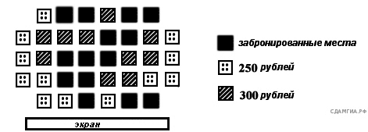

Сколь­ко руб­лей за­пла­тят за 5 би­ле­тов на этот сеанс пя­те­ро дру­зей, если они хотят си­деть на одном ряду и вы­би­ра­ют самый де­ше­вый ва­ри­ант?

*В от­ве­те ука­жи­те номер пра­виль­но­го ва­ри­ан­та.*

 1) 1300 2) 1250 3) 1350 4) 1500

**3)** В таб­ли­це пред­став­ле­ны цены (в руб­лях) на не­ко­то­рые то­ва­ры в трёх ма­га­зи­нах:

|  |  |  |  |
| --- | --- | --- | --- |
| **Ма­га­зин** | **Орехи (за кг.)** | **Шо­ко­лад (за плит­ку)** | **Зефир (за кг.)** |
| «Ма­шень­ка» | 600 | 45 | 144 |
| «Лидия» | 585 | 65 | 116 |
| «Камея» | 660 | 53 | 225 |

Ла­ри­са Кузь­ми­нич­на хочет ку­пить 0,4 кг оре­хов, 5 пли­ток шо­ко­ла­да и 1,5 кг зе­фи­ра. В каком ма­га­зи­не сто­и­мость такой по­куп­ки будет наи­мень­шей, если в «Камее» про­хо­дит акция: скид­ка 20% на орехи и зефир, а в «Ма­шень­ке» скид­ка 10% на все про­дук­ты?

*В от­ве­те ука­жи­те номер пра­виль­но­го ва­ри­ан­та.*

 1) В «Ма­шень­ке» 2) В «Лидии» 3) В «Камее» 4) Во всех ма­га­зи­нах сто­и­мость по­куп­ки будет оди­на­ко­вой

**4)** Биз­не­смен Пет­ров вы­ез­жа­ет из Моск­вы в Санкт-Пе­тер­бург на де­ло­вую встре­чу, ко­то­рая на­зна­че­на на 9:30. В таб­ли­це дано рас­пи­са­ние ноч­ных по­ез­дов Москва — Санкт-Пе­тер­бург.

|  |  |  |
| --- | --- | --- |
| **Номер по­ез­да** | **От­прав­ле­ние из Моск­вы** | **При­бы­тие в Санкт-Пе­тер­бург** |
| 038А | 00:43 | 08:45 |
| 020У | 00:53 | 09:02 |
| 016А | 01:00 | 08:38 |
| 116С | 01:00 | 09:06 |

Путь от вок­за­ла до места встре­чи за­ни­ма­ет пол­ча­са. Ука­жи­те номер са­мо­го позд­не­го (по вре­ме­ни от­прав­ле­ния) из мос­ков­ских по­ез­дов, ко­то­рые под­хо­дят биз­не­сме­ну Пет­ро­ву.

*В от­ве­те ука­жи­те номер пра­виль­но­го ва­ри­ан­та.*

 1) 038А 2) 020У 3) 016А 4) 116С

**5)**  В таб­ли­це даны ре­зуль­та­ты олим­пи­ад по ис­то­рии и об­ще­ст­во­зна­нию в 10 «А» клас­се.

|  |  |  |
| --- | --- | --- |
| Номер уче­ни­ка | Балл по ис­то­рии | Балл по об­ще­ст­во­зна­нию |
| 5005 | 45 | 76 |
| 5006 | 34 | 23 |
| 5011 | 67 | 56 |
| 5015 | 78 | 67 |
| 5018 | 59 | 79 |
| 5020 | 46 | 32 |
| 5025 | 54 | 76 |
| 5027 | 95 | 88 |
| 5029 | 46 | 72 |
| 5032 | 83 | 45 |
| 5041 | 48 | 66 |
| 5042 | 28 | 42 |
| 5043 | 63 | 67 |
| 5048 | 92 | 83 |
| 5054 | 38 | 64 |

По­хваль­ные гра­мо­ты дают тем школь­ни­кам, у кого сум­мар­ный балл по двум олим­пи­а­дам боль­ше 130 или хотя бы по од­но­му пред­ме­ту на­бра­но не мень­ше 70 бал­лов. Сколь­ко че­ло­век из 10 «А», на­брав­ших мень­ше 60 бал­лов по ис­то­рии, по­лу­чат по­хваль­ные гра­мо­ты?

*В от­ве­те ука­жи­те номер пра­виль­но­го ва­ри­ан­та.*

 1) 5 2) 2 3) 3 4) 4

**6)** Для квар­ти­ры пло­ща­дью 75 кв. м за­ка­зан на­тяж­ной по­то­лок бе­ло­го цвета. Сто­и­мость работ по уста­нов­ке на­тяж­ных по­тол­ков при­ве­де­на в таб­ли­це.

|  |  |  |  |  |
| --- | --- | --- | --- | --- |
| **Цвет по­тол­ка** | **Цена в руб­лях за 1 м2 (в за­висмо­сти от пло­ща­ли по­ме­ще­ния)** | | | |
|  | до 10 м2 | от 11 до 30 м2 | от 31 до 60 м2 | свыше 60 м2 |
| белый | 1200 | 1000 | 800 | 600 |
| цвет­ной | 1350 | 1150 | 950 | 750 |

Ка­ко­ва сто­и­мость за­ка­за, если дей­ству­ет се­зон­ная скид­ка в 5%?

*В от­ве­те ука­жи­те номер пра­виль­но­го ва­ри­ан­та.*

 1) 4275 руб­лей 2) 45 000 руб­лей 3) 42 750 руб­лей 4) 44 995 руб­лей

**7)** В таб­ли­це при­ве­де­ны рас­сто­я­ния от Солн­ца до четырёх пла­нет Сол­неч­ной си­сте­мы. Какая из этих пла­нет даль­ше всех от Солн­ца?

|  |  |  |  |  |
| --- | --- | --- | --- | --- |
| **Пла­не­та** | Марс | Мер­ку­рий | Неп­тун | Са­турн |
| **Рас­сто­я­ние (в км)** | 2,280 · 108 | 5,790 · 107 | 4,497 · 109 | 1,427 · 109 |

*В от­ве­те ука­жи­те номер пра­виль­но­го ва­ри­ан­та.*

 1) Марс 2) Мер­ку­рий 3) Неп­тун 4) Са­турн

**8)** В не­сколь­ких эс­та­фе­тах, ко­то­рые про­во­ди­лись в школе, ко­ман­ды по­ка­за­ли сле­ду­ю­щие ре­зуль­та­ты:

|  |  |  |  |  |
| --- | --- | --- | --- | --- |
| **Ко­ман­да** | **I эс­та­фе­та, мин.** | **II эс­та­фе­та, мин.** | **III эс­та­фе­та, мин.** | **IV эс­та­фе­та, мин.** |
| «Не­по­бе­ди­мые» | 3,0 | 5,6 | 2,8 | 6,8 |
| «Про­рыв» | 4,6 | 4,6 | 2,6 | 6,5 |
| «Чем­пи­о­ны» | 3,6 | 4,0 | 2,3 | 5,0 |
| «Тай­фун» | 3,9 | 5,3 | 2,0 | 5,1 |

За каж­дую эс­та­фе­ту ко­ман­да по­лу­ча­ет ко­ли­че­ство бал­лов, рав­ное за­ня­то­му в этой эс­та­фе­те месту, затем баллы по всем эс­та­фе­там сум­ми­ру­ют­ся. Какое ито­го­вое место за­ня­ла ко­ман­да «Чем­пи­о­ны», если по­бе­ди­те­лем счи­та­ет­ся ко­ман­да, на­брав­шая наи­мень­шее ко­ли­че­ство очков?

*В от­ве­те ука­жи­те номер пра­виль­но­го ва­ри­ан­та.*

 1) 1 2) 2 3) 3 4) 4

**9).** В таб­ли­це даны ре­зуль­та­ты олим­пи­ад по гео­гра­фии и био­ло­гии в 8 «А» клас­се.

|  |  |  |
| --- | --- | --- |
| **Номер уче­ни­ка** | **Балл по гео­гра­фии** | **Балл по био­ло­гии** |
| 5005 | 69 | 36 |
| 5006 | 88 | 48 |
| 5011 | 53 | 34 |
| 5015 | 98 | 55 |
| 5028 | 44 | 98 |
| 5020 | 74 | 37 |
| 5025 | 66 | 83 |
| 5027 | 76 | 82 |
| 5029 | 79 | 98 |
| 5032 | 76 | 39 |
| 5041 | 69 | 72 |
| 5042 | 45 | 54 |
| 5043 | 45 | 72 |
| 5048 | 55 | 48 |
| 5054 | 84 | 68 |

По­хваль­ные гра­мо­ты дают тем школь­ни­кам, у кого сум­мар­ный балл по двум олим­пи­а­дам боль­ше 120 или хотя бы по од­но­му пред­ме­ту на­бра­но не мень­ше 65 бал­лов.

 Сколь­ко че­ло­век из 8 «А», на­брав­ших мень­ше 65 бал­лов по гео­гра­фии, по­лу­чат по­хваль­ные гра­мо­ты?

*В от­ве­те ука­жи­те номер пра­виль­но­го ва­ри­ан­та.*

 1) 1 2) 3 3) 4 4) 2

**10)** В таб­ли­це при­ве­де­ны рас­сто­я­ния от Солн­ца до четырёх пла­нет Сол­неч­ной си­сте­мы. Какая из этих пла­нет ближе всех к Солн­цу?

|  |  |  |  |  |
| --- | --- | --- | --- | --- |
| **Пла­не­та** | Неп­тун | Юпи­тер | Уран | Ве­не­ра |
| **Рас­сто­я­ние (в км)** | 4,497 · 109 | 7,781 · 108 | 2,871 · 109 | 1,082 · 108 |

*В от­ве­те ука­жи­те номер пра­виль­но­го ва­ри­ан­та.*

 1) Неп­тун 2) Юпи­тер 3) Уран 4) Ве­не­ра

**11)** В таб­ли­це даны ре­зуль­та­ты олим­пи­ад по ма­те­ма­ти­ке и об­ще­ст­во­зна­нию в 8 «А» клас­се.

|  |  |  |
| --- | --- | --- |
| **Номер уче­ни­ка** | **Балл по ма­те­ма­ти­ке** | **Балл по об­ще­ст­во­зна­нию** |
| 5005 | 76 | 38 |
| 5006 | 58 | 54 |
| 5011 | 93 | 97 |
| 5015 | 96 | 60 |
| 5018 | 63 | 90 |
| 5020 | 73 | 78 |
| 5025 | 73 | 35 |
| 5027 | 90 | 53 |
| 5029 | 59 | 63 |
| 5032 | 85 | 37 |
| 5041 | 52 | 43 |
| 5042 | 36 | 55 |
| 5043 | 91 | 71 |
| 5048 | 85 | 33 |
| 5054 | 32 | 81 |

 По­хваль­ные гра­мо­ты дают тем школь­ни­кам, у кого сум­мар­ный балл по двум олим­пи­а­дам боль­ше 150 или хотя бы по од­но­му пред­ме­ту на­бра­но не мень­ше 80 бал­лов. Сколь­ко че­ло­век из 8 «А», на­брав­ших мень­ше 80 бал­лов по ма­те­ма­ти­ке, по­лу­чат по­хваль­ные гра­мо­ты?

*В от­ве­те ука­жи­те номер пра­виль­но­го ва­ри­ан­та.*

 1) 2 2) 4 3) 5 4) 3

**12).** В таб­ли­це при­ве­де­ны ре­зуль­та­ты двух по­лу­фи­наль­ных за­бе­гов на ди­стан­цию 60 м. В фи­наль­ном за­бе­ге 6 участ­ни­ков. Из каж­до­го по­лу­фи­на­ла в финал вы­хо­дят два спортс­ме­на, по­ка­зав­ших пер­вый и вто­рой ре­зуль­та­ты. К ним до­бав­ля­ют еще двух спортс­ме­нов, по­ка­зав­ших луч­шее время среди всех осталь­ных участ­ни­ков по­лу­фи­на­лов.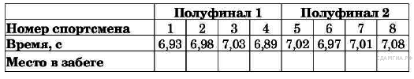За­пи­ши­те в ответ но­ме­ра спортс­ме­нов, не по­пав­ших в финал.

**13)** Пла­теж за по­треб­ле­ние элек­тро­энер­гии осу­ществ­ля­ет­ся по двух­та­риф­но­му счет­чи­ку. Тариф за­ви­сит от вре­ме­ни суток. Общая сумма пла­те­жа скла­ды­ва­ет­ся из сумм по каж­до­му из двух та­ри­фов. Кви­тан­ция на опла­ту со­дер­жит сле­ду­ю­щую таб­ли­цу.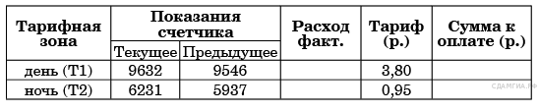Вы­чис­ли­те общую сумму пла­те­жа за ука­зан­ный в таб­ли­це рас­ход элек­тро­энер­гии.

**14)** В таб­ли­це даны ре­зуль­та­ты за­бе­га маль­чи­ков 8-го клас­са на ди­стан­цию 60 м.

|  |  |  |  |  |
| --- | --- | --- | --- | --- |
| Номер до­рож­ки | 1 | 2 | 3 | 4 |
| Время (с) | 10,3 | 10,7 | 11,0 | 9,1 |

 Зачёт вы­став­ля­ет­ся, если по­ка­за­но время не хуже 10,5 с. Вы­пи­ши­те но­ме­ра до­ро­жек, по ко­то­рым бе­жа­ли маль­чи­ки, по­лу­чив­шие зачёт.

*Если утвер­жде­ний не­сколь­ко, за­пи­ши­те их через точку с за­пя­той в по­ряд­ке воз­рас­та­ния.*

**15)** В таб­ли­це даны ре­ко­мен­ду­е­мые су­точ­ные нормы по­треб­ле­ния (в г/сутки) жиров, бел­ков и уг­ле­во­дов детьми от 1 года до 14 лет и взрос­лы­ми.

|  |  |  |  |
| --- | --- | --- | --- |
| Ве­ще­ство | Дети от 1 года  до 14 лет | Муж­чи­ны | Жен­щи­ны |
| Жиры | 40—97 | 70—154 | 60—102 |
| Белки | 36—87 | 65—117 | 58—87 |
| Уг­ле­во­ды | 170—420 | 257—586 | |

Какой вывод о су­точ­ном по­треб­ле­нии жиров, бел­ков и уг­ле­во­дов 7-лет­ней де­воч­кой можно сде­лать, если по подсчётам ди­е­то­ло­га в сред­нем за сутки она по­треб­ля­ет 42 г жиров, 35 г бел­ков и 190 г уг­ле­во­дов? В от­ве­те ука­жи­те но­ме­ра вер­ных утвер­жде­ний.

 1) По­треб­ле­ние жиров в норме.

2) По­треб­ле­ние бел­ков в норме.

3) По­треб­ле­ние уг­ле­во­дов в норме.

*Если утвер­жде­ний не­сколь­ко, за­пи­ши­те их через точку с за­пя­той в по­ряд­ке воз­рас­та­ния.*

**16)** Ва­си­лий из­ме­рял в те­че­ние не­де­ли время, ко­то­рое он тра­тил на до­ро­гу до школы, а ре­зуль­та­ты за­пи­сы­вал в таб­ли­цу.

|  |  |  |  |  |  |  |
| --- | --- | --- | --- | --- | --- | --- |
| День не­де­ли | Пн | Вт | Ср | Чт | Пт | Сб |
| Время (мин.) | 28 | 38 | 27 | 37 | 25 | 25 |

 Сколь­ко минут в сред­нем за­ни­ма­ет у Ва­си­лия до­ро­га до школы?

Ответ: 30

**17)** В таб­ли­це при­ве­де­на сто­и­мость работ по по­крас­ке по­тол­ков.

|  |  |  |  |  |
| --- | --- | --- | --- | --- |
| **Цвет по­тол­ка** | **Цена в руб­лях за 1 м2 (в за­ви­си­мо­сти от пло­ща­ди по­ме­ще­ния)** | | | |
| **до 10 м2** | **от 11 до 30 м2** | **от 31 до 60 м2** | **свыше 60 м2** |
| белый | 105 | 85 | 70 | 60 |
| цвет­ной | 120 | 100 | 90 | 85 |

 Поль­зу­ясь дан­ны­ми, пред­став­лен­ны­ми в таб­ли­це, опре­де­ли­те, ка­ко­ва будет сто­и­мость работ, если пло­щадь по­тол­ка 40 м2, по­то­лок цвет­ной и дей­ству­ет се­зон­ная скид­ка в 10%. Ответ ука­жи­те в руб­лях.

**15. График реальной зависимости.**

**1)** На гра­фи­ке изоб­ра­же­на за­ви­си­мость ат­мо­сфер­но­го дав­ле­ния (в мил­ли­мет­рах ртут­но­го стол­ба) от вы­со­ты над уров­нем моря (в ки­ло­мет­рах). На какой вы­со­те (в км) летит воз­душ­ный шар, если ба­ро­метр, на­хо­дя­щий­ся в кор­зи­не шара, по­ка­зы­ва­ет дав­ле­ние 540 мил­ли­мет­ров ртут­но­го стол­ба? 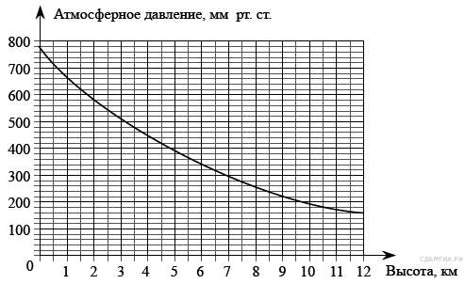

**2)** Когда са­мо­лет на­хо­дит­ся в го­ри­зон­таль­ном по­ле­те, подъ­ем­ная сила, дей­ству­ю­щая на кры­лья, за­ви­сит толь­ко от ско­ро­сти. На ри­сун­ке изоб­ра­же­на эта за­ви­си­мость для не­ко­то­ро­го са­мо­ле­та. На оси абс­цисс от­кла­ды­ва­ет­ся ско­рость (в ки­ло­мет­рах в час), на оси ор­ди­нат – сила (в тон­нах силы). Опре­де­ли­те по ри­сун­ку, чему равна подъ­ем­ная сила (в тон­нах силы) при ско­ро­сти 200 км/ч?

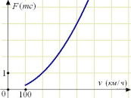

**3).** В аэро­пор­ту че­мо­да­ны пас­са­жи­ров под­ни­ма­ют в зал вы­да­чи ба­га­жа по транс­пор­тер­ной ленте. При про­ек­ти­ро­ва­нии транс­пор­те­ра не­об­хо­ди­мо учи­ты­вать до­пу­сти­мую силу на­тя­же­ния ленты транс­пор­те­ра. На ри­сун­ке изоб­ра­же­на за­ви­си­мость на­тя­же­ния ленты от угла на­кло­на транс­пор­те­ра к го­ри­зон­ту при рас­чет­ной на­груз­ке. На оси абс­цисс от­кла­ды­ва­ет­ся угол подъ­ема в гра­ду­сах, на оси ор­ди­нат – сила на­тя­же­ния транс­пор­тер­ной ленты (в ки­ло­грам­мах силы). При каком угле на­кло­на сила на­тя­же­ния до­сти­га­ет 150 кгс? Ответ дайте в гра­ду­сах.

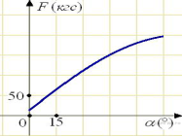

**4)** 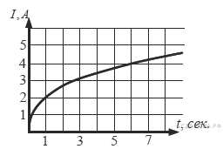На ри­сун­ке изоб­ра­жен гра­фик из­ме­не­ния силы тока при под­клю­че­нии цепи, со­дер­жа­щей рео­стат, к ис­точ­ни­ку тока. По вер­ти­каль­ной оси от­кла­ды­ва­ет­ся сила тока http://sdamgia.ru/formula/dd/dd7536794b63bf90eccfd37f9b147d7fp.png(в A), по го­ри­зон­таль­ной — время http://sdamgia.ru/formula/e3/e358efa489f58062f10dd7316b65649ep.png(в сек). По ри­сун­ку опре­де­ли­те силу тока через 6 се­кунд с мо­мен­та под­клю­че­ния дан­ной цепи.

**5)** 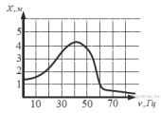На ри­сун­ке изоб­ра­жен гра­фик за­ви­си­мо­сти ам­пли­ту­ды вы­нуж­ден­ных ко­ле­ба­ний от ча­сто­ты ко­ле­ба­ний. По вер­ти­каль­ной оси от­кла­ды­ва­ет­ся ам­пли­ту­да (в м), по го­ри­зон­таль­ной — ча­сто­та ко­ле­ба­ний (в Гц). По ри­сун­ку опре­де­ли­те ча­сто­ту ко­ле­ба­ний, если ам­пли­ту­да была равна 1 м.

**6)**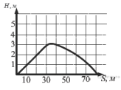На ри­сун­ке изоб­ра­жен гра­фик по­ле­та тела, бро­шен­но­го под углом к го­ри­зон­ту. По вер­ти­каль­ной оси от­кла­ды­ва­ет­ся рас­сто­я­ние от земли (в м), по го­ри­зон­таль­ной оси — прой­ден­ный путь (в м). По ри­сун­ку опре­де­ли­те, на какой вы­со­те будет на­хо­дить­ся тело в мо­мент вре­ме­ни, когда оно про­ле­тит 60 мет­ров.

**7)** На гра­фи­ке по­ка­зан про­цесс разо­гре­ва дви­га­те­ля лег­ко­во­го ав­то­мо­би­ля. На оси абс­цисс от­кла­ды­ва­ет­ся время в ми­ну­тах, про­шед­шее от за­пус­ка дви­га­те­ля, на оси ор­ди­нат — тем­пе­ра­ту­ра дви­га­те­ля в гра­ду­сах Цель­сия. Опре­де­ли­те по гра­фи­ку, сколь­ко минут дви­га­тель на­гре­вал­ся до тем­пе­ра­ту­ры 50 °C с мо­мен­та за­пус­ка дви­га­те­ля.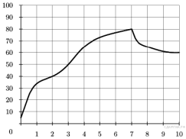

**8)** На гра­фи­ке изоб­ра­же­на за­ви­си­мость ат­мо­сфер­но­го дав­ле­ния (в мил­ли­мет­рах ртут­но­го стол­ба) от вы­со­ты над уров­нем моря (в ки­ло­мет­рах).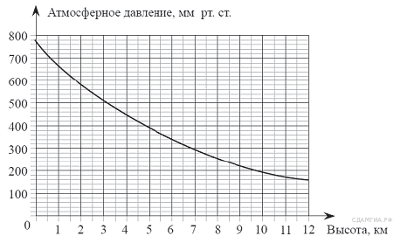На сколь­ко мил­ли­мет­ров ртут­но­го стол­бы от­ли­ча­ет­ся дав­ле­ние на вы­со­те 2 км от дав­ле­ния на вы­со­те 8 км?

**9)** На гра­фи­ке пред­став­ле­на ди­на­ми­ка из­ме­не­ния курса дол­ла­ра США в рублю за пе­ри­од с 19 но­яб­ря по 19 де­каб­ря. По го­ри­зон­таль­ной оси от­ло­же­ны даты, по вер­ти­каль­ной — зна­че­ния дол­ла­ра США. Шаг по вер­ти­каль­ной оси равен 0,0372 руб. Опре­де­ли­те по гра­фи­ку, каким был курс дол­ла­ра США к рублю 21 но­яб­ря. 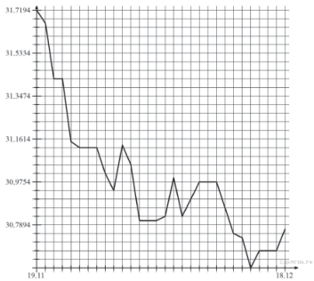

**10)**На ри­сун­ке по­ка­за­но, как из­ме­ня­лась тем­пе­ра­ту­ра воз­ду­ха на про­тя­же­нии одних суток. По го­ри­зон­та­ли ука­за­но время суток, по вер­ти­ка­ли — зна­че­ние тем­пе­ра­ту­ры в гра­ду­сах Цель­сия. Най­ди­те наи­боль­шее зна­че­ние тем­пе­ра­ту­ры. Ответ дайте в гра­ду­сах Цель­сия.

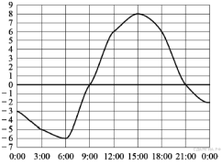

**11)** На ри­сун­ке по­ка­за­но, как из­ме­ня­лась тем­пе­ра­ту­ра воз­ду­ха на про­тя­же­нии одних суток. По го­ри­зон­та­ли ука­за­но время суток, по вер­ти­ка­ли — зна­че­ние тем­пе­ра­ту­ры в гра­ду­сах Цель­сия. Най­ди­те наи­мень­шее зна­че­ние тем­пе­ра­ту­ры. Ответ дайте в гра­ду­сах Цель­сия.

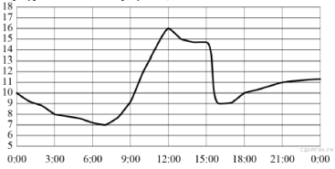

**12)**На гра­фи­ке изоб­ра­же­на за­ви­си­мость ат­мо­сфер­но­го дав­ле­ния (в мил­ли­мет­рах ртут­но­го стол­ба) от вы­со­ты мест­но­сти над уров­нем моря (в ки­ло­мет­рах). На сколь­ко мил­ли­мет­ров ртут­но­го стол­ба ат­мо­сфер­ное дав­ле­ние на вы­со­те Эве­ре­ста ниже ат­мо­сфер­но­го дав­ле­ния на вы­со­те Боль­шо­го Ше­ло­ма?

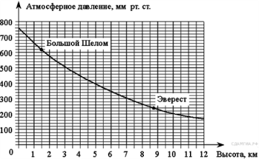

**13)**На ри­сун­ке изоб­ражён гра­фик из­ме­не­ния ат­мо­сфер­но­го дав­ле­ния в го­ро­де Энске за три дня. По го­ри­зон­та­ли ука­за­ны дни не­де­ли, по вер­ти­ка­ли — зна­че­ния ат­мо­сфер­но­го дав­ле­ния в мил­ли­мет­рах ртут­но­го стол­ба. Ука­жи­те наи­мень­шее зна­че­ние ат­мо­сфер­но­го дав­ле­ния во втор­ник.

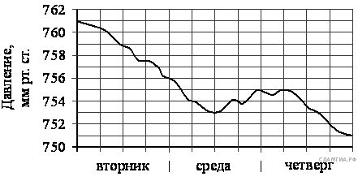

**14)** Ком­па­ния пред­ла­га­ет на выбор два раз­ных та­ри­фа для опла­ты те­ле­фон­ных раз­го­во­ров: тариф А и тариф В. Для каж­до­го та­ри­фа за­ви­си­мость сто­и­мо­сти раз­го­во­ра от его про­дол­жи­тель­но­сти изоб­ра­же­на гра­фи­че­ски. На сколь­ко минут хва­тит 550 р., если ис­поль­зу­ет­ся тариф В?

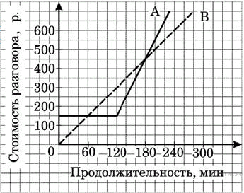

**15)** На ри­сун­ке изоб­ражён гра­фик из­ме­не­ния ат­мо­сфер­но­го дав­ле­ния в го­ро­де Энске за три дня. По го­ри­зон­та­ли ука­за­ны дни не­де­ли и время, по вер­ти­ка­ли — зна­че­ния ат­мо­сфер­но­го дав­ле­ния в мил­ли­мет­рах ртут­но­го стол­ба. Ука­жи­те зна­че­ние ат­мо­сфер­но­го дав­ле­ния (в мм рт. ст.) во втор­ник в 12 часов дня.

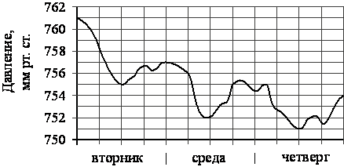

**16)** При рез­ком тор­мо­же­нии рас­сто­я­ние, прой­ден­ное ав­то­мо­би­лем до пол­ной оста­нов­ки (тор­моз­ной путь), за­ви­сит от ско­ро­сти, с ко­то­рой ав­то­мо­биль дви­гал­ся. На ри­сун­ке по­ка­зан гра­фик этой за­ви­си­мо­сти. По го­ри­зон­таль­ной оси от­кла­ды­ва­ет­ся ско­рость (в км/ч), по вер­ти­каль­ной – тор­моз­ной путь (в мет­рах). Опре­де­ли­те по гра­фи­ку, каким будет тор­моз­ной путь ав­то­мо­би­ля, ко­то­рый дви­га­ет­ся со ско­ро­стью 70 км/ч. Ответ дайте в мет­рах.

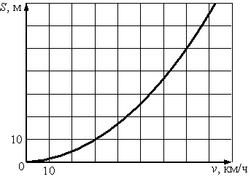

**17)** На гра­фи­ке изоб­ра­же­на за­ви­си­мость ат­мо­сфер­но­го дав­ле­ния (в мил­ли­мет­рах ртут­но­го стол­ба) от вы­со­ты над уров­нем моря (в ки­ло­мет­рах). Опре­де­ли­те по гра­фи­ку, на какой вы­со­те ат­мо­сфер­ное дав­ле­ние равно 660 мм рт. ст. Ответ дайте в ки­ло­мет­рах.

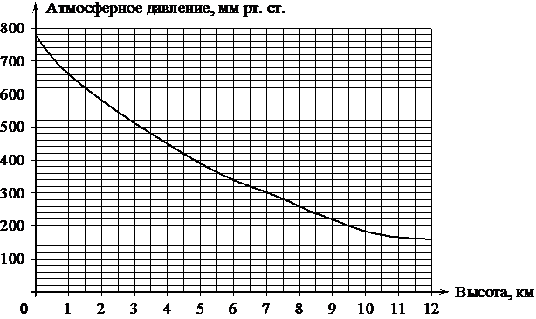

**18)** На гра­фи­ке изоб­ра­же­на за­ви­си­мость ат­мо­сфер­но­го дав­ле­ния (в мил­ли­мет­рах ртут­но­го стол­ба) от вы­со­ты над уров­нем моря (в ки­ло­мет­рах). Най­ди­те, чему равно ат­мо­сфер­ное дав­ле­ние на вы­со­те 6 км. Ответ дайте в мил­ли­мет­рах ртут­но­го стол­ба.



**19)** 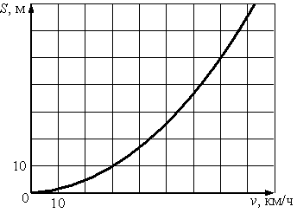При рез­ком тор­мо­же­нии рас­сто­я­ние, прой­ден­ное ав­то­мо­би­лем до пол­ной оста­нов­ки (тор­моз­ной путь), за­ви­сит от ско­ро­сти, с ко­то­рой ав­то­мо­биль дви­гал­ся. На ри­сун­ке по­ка­зан гра­фик этой за­ви­си­мо­сти (для сухой ас­фаль­то­вой до­ро­ги). По го­ри­зон­таль­ной оси от­кла­ды­ва­ет­ся ско­рость (в км/ч), по вер­ти­каль­ной – тор­моз­ной путь (в мет­рах). Опре­де­ли­те по гра­фи­ку, с какой ско­ро­стью дви­гал­ся ав­то­мо­биль, если его тор­моз­ной путь со­ста­вил 50 мет­ров. Ответ дайте в ки­ло­мет­рах в час.

**20)** На ри­сун­ке по­ка­за­но, как из­ме­ня­лась тем­пе­ра­ту­ра воз­ду­ха на про­тя­же­нии одних суток. По го­ри­зон­та­ли ука­за­но время суток, по вер­ти­ка­ли — зна­че­ние тем­пе­ра­ту­ры в гра­ду­сах Цель­сия. Най­ди­те наи­боль­шее зна­че­ние тем­пе­ра­ту­ры. Ответ дайте в гра­ду­сах Цель­сия.

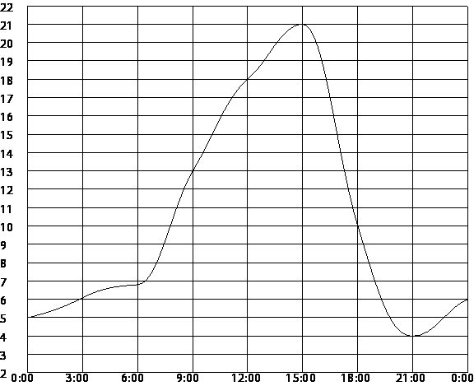

**21)** На ри­сун­ке по­ка­за­но, как из­ме­ня­лась тем­пе­ра­ту­ра воз­ду­ха на про­тя­же­нии одних суток. По го­ри­зон­та­ли ука­за­но время суток, по вер­ти­ка­ли — зна­че­ние тем­пе­ра­ту­ры в гра­ду­сах Цель­сия. Най­ди­те наи­мень­шее зна­че­ние тем­пе­ра­ту­ры. Ответ дайте в гра­ду­сах Цель­сия.

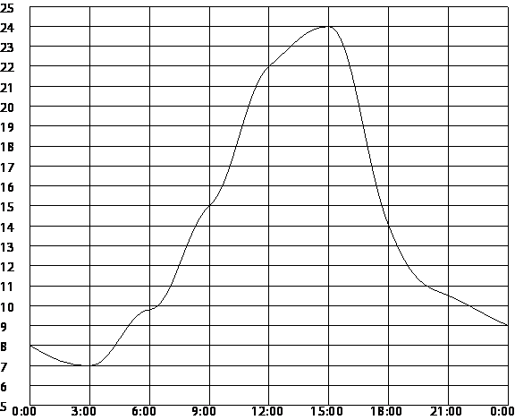

**22)** На ри­сун­ке по­ка­за­но, как из­ме­ня­лась тем­пе­ра­ту­ра на про­тя­же­нии одних суток. По го­ри­зон­та­ли ука­за­но время суток, по вер­ти­ка­ли — зна­че­ние тем­пе­ра­ту­ры в гра­ду­сах Цель­сия. Сколь­ко часов во вто­рой по­ло­ви­не дня тем­пе­ра­ту­ра пре­вы­ша­ла 10 °C?



**23)** На ри­сун­ке по­ка­за­но, как из­ме­ня­лась тем­пе­ра­ту­ра на про­тя­же­нии одних суток. По го­ри­зон­та­ли ука­за­но время суток, по вер­ти­ка­ли — зна­че­ние тем­пе­ра­ту­ры в гра­ду­сах Цель­сия. Сколь­ко часов в пер­вой по­ло­ви­не дня тем­пе­ра­ту­ра пре­вы­ша­ла 25 °C?

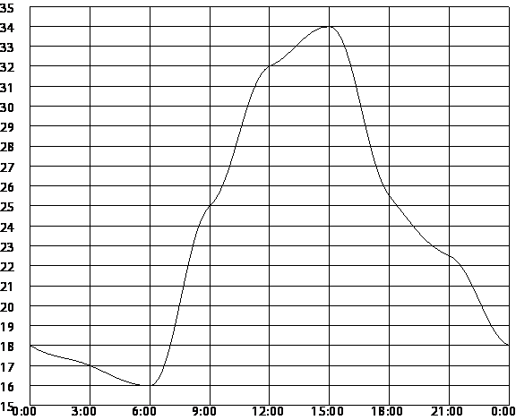

**24)**На ри­сун­ке по­ка­за­но, как из­ме­ня­лась тем­пе­ра­ту­ра воз­ду­ха на про­тя­же­нии одних суток. По го­ри­зон­та­ли ука­за­но время суток, по вер­ти­ка­ли — зна­че­ние тем­пе­ра­ту­ры в гра­ду­сах Цель­сия. Сколь­ко часов в пер­вой по­ло­ви­не дня тем­пе­ра­ту­ра **не пре­вы­ша­ла** 0° C?

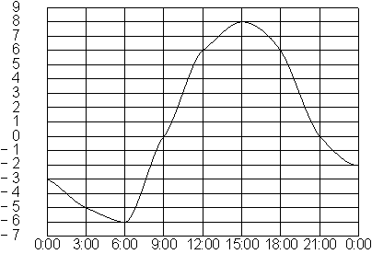

**25)** На ри­сун­ке по­ка­за­но, как из­ме­ня­лась тем­пе­ра­ту­ра на про­тя­же­нии одних суток. По го­ри­зон­та­ли ука­за­но время суток, по вер­ти­ка­ли — зна­че­ние тем­пе­ра­ту­ры в гра­ду­сах Цель­сия. Сколь­ко часов после 12:00 тем­пе­ра­ту­ра пре­вы­ша­ла 29°C?

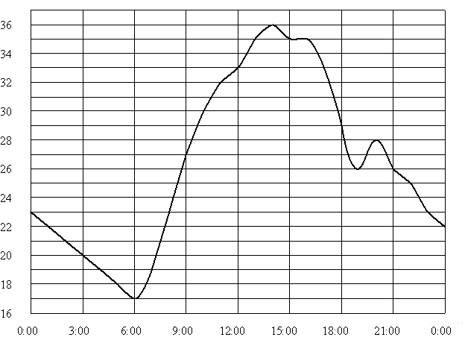

**16. Задача на проценты.**

**1)** Сто­и­мость про­ез­да в при­го­род­ном элек­тро­по­ез­де со­став­ля­ет 198 руб­лей. Школь­ни­кам предо­став­ля­ет­ся скид­ка 50%. Сколь­ко руб­лей стоит про­езд груп­пы из 4 взрос­лых и 12 школь­ни­ков?

**2)** Чашка, ко­то­рая сто­и­ла 90 руб­лей, продаётся с 10%-й скид­кой. При по­куп­ке 10 таких чашек по­ку­па­тель отдал кас­си­ру 1000 руб­лей. Сколь­ко руб­лей сдачи он дол­жен по­лу­чить?

**3)** Го­род­ской бюд­жет со­став­ля­ет 45 млн. р., а рас­хо­ды на одну из его ста­тей со­ста­ви­ли 12,5%. Сколь­ко руб­лей по­тра­че­но на эту ста­тью бюд­же­та?

**4)** Сбе­ре­га­тель­ный банк на­чис­ля­ет на сроч­ный вклад 20% го­до­вых. Вклад­чик по­ло­жил на счет 800 р. Какая сумма будет на этом счете через год, если ни­ка­ких опе­ра­ций со сче­том про­во­дить­ся не будет?

**5)** Товар на рас­про­да­же уце­ни­ли на 20%, при этом он стал сто­ить 680 р. Сколь­ко стоил товар до рас­про­да­жи?

**6)** Го­су­дар­ству при­над­ле­жит 60% акций пред­при­я­тия, осталь­ные акции при­над­ле­жат част­ным лицам. Общая при­быль пред­при­я­тия после упла­ты на­ло­гов за год со­ста­ви­ла 40 млн. р. Какая сумма из этой при­бы­ли долж­на пойти на вы­пла­ту част­ным ак­ци­о­не­рам?

**7)** Сред­ний вес маль­чи­ков того же воз­рас­та, что и Сер­гей, равен 48 кг. Вес Сер­гея со­став­ля­ет 120% сред­не­го веса. Сколь­ко весит Сер­гей?

**8)** В на­ча­ле года число або­нен­тов те­ле­фон­ной ком­па­нии «Север» со­став­ля­ло 200 тыс. чел., а в конце года их стало 210 тыс. чел. На сколь­ко про­цен­тов уве­ли­чи­лось за год число або­нен­тов этой ком­па­нии?

**9)** Тест по ма­те­ма­ти­ке со­дер­жит 30 за­да­ний, из ко­то­рых 18 за­да­ний по ал­геб­ре, осталь­ные  –– по гео­мет­рии. В каком от­но­ше­нии со­дер­жат­ся в тесте ал­геб­ра­и­че­ские и гео­мет­ри­че­ские за­да­ния?

|  |  |  |  |
| --- | --- | --- | --- |
| 1) 3:2 | 2) 2:3 | 3) 3:5 | 4) 5:3 |

**10)** На счет в банке, доход по ко­то­ро­му со­став­ля­ет 15% го­до­вых, внес­ли 24 тыс. р. Сколь­ко тысяч руб­лей будет на этом счете через год, если ни­ка­ких опе­ра­ций со сче­том про­во­дить­ся не будет?

**11)** Какая сумма (в руб­лях) будет про­став­ле­на в кас­со­вом чеке, если сто­и­мость то­ва­ра 520 р., и по­ку­па­тель опла­чи­ва­ет его по дис­конт­ной карте с 5%-ной скид­кой?

**12)** В по­не­дель­ник не­ко­то­рый товар по­сту­пил в про­да­жу по цене 1000 р. В со­от­вет­ствии с при­ня­ты­ми в ма­га­зи­не пра­ви­ла­ми цена то­ва­ра в те­че­ние не­де­ли оста­ет­ся не­из­мен­ной, а в пер­вый день каж­дой сле­ду­ю­щей не­де­ли сни­жа­ет­ся на 20% от преды­ду­щей цены. Сколь­ко руб­лей будет сто­ить товар на две­на­дца­тый день после по­ступ­ле­ния в про­да­жу?

**13)** Брюки до­ро­же ру­баш­ки на 20%, а пи­джак до­ро­же ру­баш­ки на 44%. На сколь­ко про­цен­тов пи­джак до­ро­же брюк?

**14)** Ви­но­град стоит 160 руб­лей за ки­ло­грамм, а ма­ли­на — 200 руб­лей за ки­ло­грамм. На сколь­ко про­цен­тов ви­но­град де­шев­ле ма­ли­ны?

**15)** Кисть, ко­то­рая сто­и­ла 240 руб­лей, продаётся с 25%-й скид­кой. При по­куп­ке двух таких ки­стей по­ку­па­тель отдал кас­си­ру 500 руб­лей. Сколь­ко руб­лей сдачи он дол­жен по­лу­чить?

**16)** Спор­тив­ный ма­га­зин про­во­дит акцию: «Любая фут­бол­ка по цене 300 руб­лей. При по­куп­ке двух фут­бо­лок — скид­ка на вто­рую 60%». Сколь­ко руб­лей придётся за­пла­тить за по­куп­ку двух фут­бо­лок?

**17)** В те­че­ние ав­гу­ста по­ми­до­ры по­де­ше­ве­ли на 50%, а затем в те­че­ние сен­тяб­ря по­до­ро­жа­ли на 70%. Какая цена мень­ше: в на­ча­ле ав­гу­ста или в конце сен­тяб­ря — и на сколь­ко про­цен­тов?

**18)** По­сту­пив­ший в про­да­жу в ап­ре­ле мо­биль­ный те­ле­фон стоил 4000 руб­лей. В сен­тяб­ре он стал сто­ить 2560 руб­лей. На сколь­ко про­цен­тов сни­зи­лась цена на мо­биль­ный те­ле­фон в пе­ри­од с ап­ре­ля по сен­тябрь?

**19)** Ту­ри­сти­че­ская фирма ор­га­ни­зу­ет трех­днев­ные ав­то­бус­ные экс­кур­сии. Сто­и­мость экс­кур­сии для од­но­го че­ло­ве­ка со­став­ля­ет 3500 р. Груп­пам предо­став­ля­ют­ся скид­ки: груп­пе от 3 до 10 че­ло­век — 5%, груп­пе более 10 че­ло­век — 10%. Сколь­ко за­пла­тит за экс­кур­сию груп­па из 8 че­ло­век?

**20)** Рас­хо­ды на одну из ста­тей го­род­ско­го бюд­же­та со­став­ля­ют 12,5%. Вы­ра­зи­те эту часть бюд­же­та де­ся­тич­ной дро­бью.

**21)** Со­дер­жа­ние не­ко­то­ро­го ве­ще­ства в таб­лет­ке ви­та­ми­на со­став­ля­ет 2,5%. Вы­ра­зи­те эту часть де­ся­тич­ной дро­бью.

**22)** Плата за те­ле­фон со­став­ля­ет 340 руб­лей в месяц. В сле­ду­ю­щем году она уве­ли­чит­ся на 2%. Сколь­ко придётся пла­тить еже­ме­сяч­но за те­ле­фон в сле­ду­ю­щем году?

Ответ: 346,8

**23)**В пе­ри­од рас­про­да­жи ма­га­зин сни­жал цены два­жды: в пер­вый раз на 30%, во вто­рой — на 45%. Сколь­ко руб­лей стал сто­ить чай­ник после вто­ро­го сни­же­ния цен, если до на­ча­ла рас­про­да­жи он стоил 1400 р.?

**24)** На пред­при­я­тии ра­бо­та­ло 240 со­труд­ни­ков. После мо­дер­ни­за­ции про­из­вод­ства их число со­кра­ти­лось до 192. На сколь­ко про­цен­тов со­кра­ти­лось число со­труд­ни­ков пред­при­я­тия?

**25)** В на­ча­ле 2010 г. в по­сел­ке было 730 жи­те­лей, а в на­ча­ле 2011 г. их стало 803. На сколь­ко про­цен­тов уве­ли­чи­лось число жи­те­лей по­сел­ка за год?

**26)** После уцен­ки те­ле­ви­зо­ра его новая цена со­ста­ви­ла 0,52 ста­рой. На сколь­ко про­цен­тов умень­ши­лась цена те­ле­ви­зо­ра в ре­зуль­та­те уцен­ки?

**27)**Число до­рож­но-транс­порт­ных про­ис­ше­ствий в лет­ний пе­ри­од со­ста­ви­ло 0,71 их числа в зим­ний пе­ри­од. На сколь­ко про­цен­тов умень­ши­лось число до­рож­но-транс­порт­ных про­ис­ше­ствий летом по срав­не­нию с зимой?

**28)** В на­ча­ле учеб­но­го года в школе было 1250 уча­щих­ся, а к концу года их стало 950. На сколь­ко про­цен­тов умень­ши­лось за год число уча­щих­ся?

**29)** Клуб­ни­ка стоит 180 руб­лей за ки­ло­грамм, а ви­но­град – 160 руб­лей за ки­ло­грамм. На сколь­ко про­цен­тов клуб­ни­ка до­ро­же ви­но­гра­да?

**30)** Ма­га­зин де­ла­ет пен­си­о­не­рам скид­ку на опре­делённое ко­ли­че­ство про­цен­тов от сто­и­мо­сти по­куп­ки. Де­ся­ток яиц стоит в ма­га­зи­не 35 руб­лей, а пен­си­о­нер за­пла­тил за них 33 рубля 25 ко­пе­ек. Сколь­ко про­цен­тов со­став­ля­ет скид­ка для пен­си­о­не­ра?

**31)** Ма­га­зин дет­ских то­ва­ров за­ку­па­ет по­гре­муш­ку по опто­вой цене 260 руб­лей за одну штуку и продаёт с 40-про­цент­ной на­цен­кой. Сколь­ко будут сто­ить 3 такие по­гре­муш­ки, куп­лен­ные в этом ма­га­зи­не?

**32)** Су­точ­ная норма по­треб­ле­ния ви­та­ми­на С для взрос­ло­го че­ло­ве­ка со­став­ля­ет 60 мг. Один по­ми­дор в сред­нем со­дер­жит 17 мг ви­та­ми­на С. Сколь­ко  про­цен­тов су­точ­ной нормы ви­та­ми­на С по­лу­чил че­ло­век, съев­ший один по­ми­дор? Ответ округ­ли­те до целых.

**33)** В го­ро­де 190 000 жи­те­лей, при­чем 29% – это пен­си­о­не­ры. Сколь­ко при­мер­но че­ло­век со­став­ля­ет эта ка­те­го­рия жи­те­лей? Ответ округ­ли­те до тысяч.

**17. Геометрическая задача практического содержания.**

**1)** Два па­ро­хо­да вышли из порта, сле­дуя один на север, дру­гой на запад. Ско­ро­сти их равны со­от­вет­ствен­но 15 км/ч и 20 км/ч. Какое рас­сто­я­ние (в ки­ло­мет­рах) будет между ними через 2 часа?

**2)** 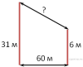В 60 м одна от дру­гой рас­тут две сосны. Вы­со­та одной 31 м, а дру­гой — 6 м. Най­ди­те рас­сто­я­ние (в мет­рах) между их вер­хуш­ка­ми.

**3)**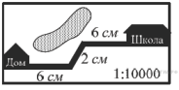На карте по­ка­зан путь Лены от дома до школы. Лена из­ме­ри­ла длину каж­до­го участ­ка и под­пи­са­ла его. Ис­поль­зуя ри­су­нок, опре­де­ли­те длину пути (в м), если мас­штаб 1 см : 10 000 см.

**4)** Сколь­ко всего осей сим­мет­рии имеет фи­гу­ра, изоб­ражённая на ри­сун­ке?

**5)** 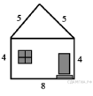Опре­де­ли­те вы­со­ту дома, ши­ри­на фа­са­да ко­то­ро­го равна 8 м, вы­со­та от фун­да­мен­та до крыши равна 4 м, а длина ската крыши равна 5 м.

**6)** Лест­ни­ца со­еди­ня­ет точки  http://sdamgia.ru/formula/7f/7fc56270e7a70fa81a5935b72eacbe29p.png  и  http://sdamgia.ru/formula/9d/9d5ed678fe57bcca610140957afab571p.png , рас­сто­я­ние между ко­то­ры­ми равно 25 м. Вы­со­та каж­дой сту­пе­ни равна 14 см, а длина — 48 см. Най­ди­те вы­со­ту  http://sdamgia.ru/formula/f8/f85b7b377112c272bc87f3e73f10508dp.png (в мет­рах), на ко­то­рую под­ни­ма­ет­ся лест­ни­ца.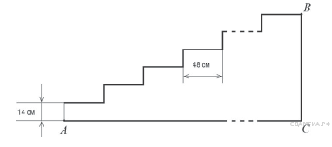

От**7)** Об­хват ство­ла се­квойи равен 4,8 м. Чему равен его диа­метр (в мет­рах)? Ответ округ­ли­те до де­ся­тых.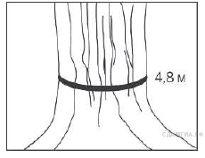

**8)**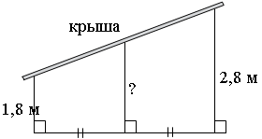На­клон­ная крыша уста­нов­ле­на на трёх вер­ти­каль­ных опо­рах, рас­по­ло­жен­ных на одной пря­мой. Сред­няя опора стоит по­се­ре­ди­не между малой и боль­шой опо­ра­ми (см. рис.). Вы­со­та малой опоры 1,8 м, вы­со­та боль­шой опоры 2,8 м. Най­ди­те вы­со­ту сред­ней опоры.

9**)** Пло­щадь пря­мо­уголь­но­го зе­мель­но­го участ­ка равна 9 га, ши­ри­на участ­ка равна 150 м. Най­ди­те длину этого участ­ка в мет­рах.

**10)** Най­ди­те пе­ри­метр пря­мо­уголь­но­го участ­ка земли, пло­щадь ко­то­ро­го равна 800 м2 и одна сто­ро­на в 2 раза боль­ше дру­гой. Ответ дайте в мет­рах.

**11)** Сколь­ко досок дли­ной 3,5 м, ши­ри­ной 20 см и тол­щи­ной 20 мм вый­дет из че­ты­рех­уголь­ной балки дли­ной 105 дм, име­ю­щей в се­че­нии пря­мо­уголь­ник раз­ме­ром 30 см http://sdamgia.ru/formula/60/60c13e05d3ec8c10b8564eae7023d9dbp.png40 см?

**12)** 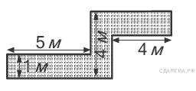Опре­де­ли­те, сколь­ко не­об­хо­ди­мо за­ку­пить плен­ки http://sdamgia.ru/formula/f3/f3eb2d7c477d2ca54fae4155a99bdc18p.pngдля гид­ро­изо­ля­ции са­до­вой до­рож­ки, изоб­ра­жен­ной на ри­сун­ке, если её ши­ри­на везде оди­на­ко­ва.

**13)** 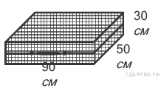Ди­зай­нер Павел по­лу­чи­л заказ на де­ко­ри­ро­ва­ние че­мо­да­на цвет­ной бу­ма­гой. По ри­сун­ку опре­де­ли­те, сколь­ко бу­ма­ги (в см2) не­об­хо­ди­мо за­ку­пить Павлу, чтобы окле­ить всю внеш­нюю по­верх­ность че­мо­да­на, если каж­дую грань он будет об­кле­и­вать от­дель­но (без за­ги­бов).

**14)** 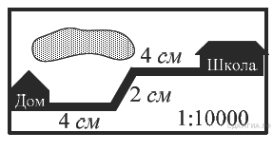На карте по­ка­зан путь Лены от дома до школы. Лена из­ме­ри­ла длину каж­до­го участ­ка и под­пи­са­ла его. Ис­поль­зуя ри­су­нок, опре­де­ли­те, длину пути (в м), если мас­штаб 1 см: 10000 см.

**15)** 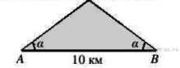Скло­ны горы об­ра­зу­ют с го­ри­зон­том угол  http://sdamgia.ru/formula/7b/7b7f9dbfea05c83784f8b85149852f08p.png, ко­си­нус ко­то­ро­го равен 0,8. Рас­сто­я­ние по карте между точ­ка­ми  *A*  и  *B*  равно 10 км. Опре­де­ли­те длину пути между этими точ­ка­ми через вер­ши­ну горы.

**16)** Глу­би­на бас­сей­на со­став­ля­ет 2 метра, ши­ри­на — 10 мет­ров, а длина — 25 мет­ров. Най­ди­те сум­мар­ную пло­щадь бо­ко­вых стен и дна бас­сей­на (в квад­рат­ных мет­рах).

**17)** Де­воч­ка про­шла от дома по на­прав­ле­нию на запад 340 м. Затем по­вер­ну­ла на север и про­шла 60 м. После этого она по­вер­ну­ла на во­сток и про­шла ещё 420 м. На каком рас­сто­я­нии (в мет­рах) от дома ока­за­лась де­воч­ка?

**18)** Пол ком­на­ты, име­ю­щей форму пря­мо­уголь­ни­ка со сто­ро­на­ми 4 м и 9 м, тре­бу­ет­ся по­крыть пар­ке­том из пря­мо­уголь­ных до­ще­чек со сто­ро­на­ми 10 см и 25 см. Сколь­ко по­тре­бу­ет­ся таких до­ще­чек?

**19)** Сколь­ко по­тре­бу­ет­ся ка­фель­ных пли­ток квад­рат­ной формы со сто­ро­ной 20 см, чтобы об­ли­це­вать ими стену, име­ю­щую форму пря­мо­уголь­ни­ка со сто­ро­на­ми 3 м и 4,4 м?

**20)** Две трубы, диа­мет­ры ко­то­рых равны 7 см и 24 см, тре­бу­ет­ся за­ме­нить одной, пло­щадь по­пе­реч­но­го се­че­ния ко­то­рой равна сумме пло­ща­дей по­пе­реч­ных се­че­ний двух дан­ных. Каким дол­жен быть диа­метр новой трубы? Ответ дайте в сан­ти­мет­рах.

**21)** Сколь­ко досок дли­ной 4 м, ши­ри­ной 20 см и тол­щи­ной 30 мм вый­дет из бруса дли­ной 80 дм, име­ю­ще­го в се­че­нии пря­мо­уголь­ник раз­ме­ром 30 см × 40 см?

**22)** 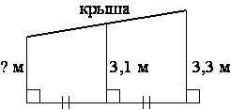На­клон­ная крыша уста­нов­ле­на на трёх вер­ти­каль­ных опо­рах, рас­по­ло­жен­ных на одной пря­мой. Сред­няя опора стоит по­се­ре­ди­не между малой и боль­шой опо­ра­ми (см. рис.). Вы­со­та сред­ней опоры 3,1 м, вы­со­та боль­шей опоры 3,3 м. Най­ди­те вы­со­ту малой опоры.

**23)**  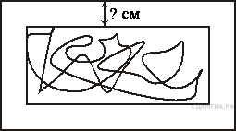Кар­тин­ка имеет форму пря­мо­уголь­ни­ка со сто­ро­на­ми 19 см и 32 см. Её на­кле­и­ли на белую бу­ма­гу так, что во­круг кар­тин­ки по­лу­чи­лась белая окан­тов­ка оди­на­ко­вой ши­ри­ны. Пло­щадь, ко­то­рую за­ни­ма­ет кар­тин­ка с окан­тов­кой, равна 1080 см2. Ка­ко­ва ши­ри­на окан­тов­ки? Ответ дайте в сан­ти­мет­рах.

**24)** Какое наи­боль­шее число ко­ро­бок в форме пря­мо­уголь­но­го па­рал­ле­ле­пи­пе­да раз­ме­ром 30×50×90 (см) можно по­ме­стить в кузов ма­ши­ны раз­ме­ром 2,4×3×2,7 (м)?

**25)** 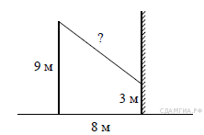От стол­ба вы­со­той 9 м к дому на­тя­нут про­вод, ко­то­рый кре­пит­ся на вы­со­те 3 м от земли (см. ри­су­нок). Рас­сто­я­ние от дома до стол­ба 8 м. Вы­чис­ли­те длину про­во­да.

**26)** 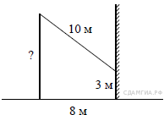От стол­ба к дому на­тя­нут про­вод дли­ной 10 м, ко­то­рый за­креплён на стене дома на вы­со­те 3 м от земли (см. ри­су­нок). Вы­чис­ли­те вы­со­ту стол­ба, если рас­сто­я­ние от дома до стол­ба равно 8 м.

**27)** 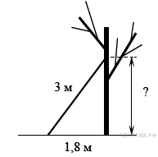Лест­ни­цу дли­ной 3 м при­сло­ни­ли к де­ре­ву. На какой вы­со­те (в мет­рах) на­хо­дит­ся верх­ний её конец, если ниж­ний конец от­сто­ит от ство­ла де­ре­ва на 1,8 м?

**28)** Маль­чик про­шел от дома по на­прав­ле­нию на во­сток 800 м. Затем по­вер­нул на север и про­шел 600 м. На каком рас­сто­я­нии (в мет­рах) от дома ока­зал­ся маль­чик?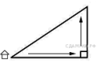

**29)**  Де­воч­ка про­шла от дома по на­прав­ле­нию на запад 500 м. Затем по­вер­ну­ла на север и про­шла 300 м. После этого она по­вер­ну­ла на во­сток и про­шла еще 100 м. На каком рас­сто­я­нии (в мет­рах) от дома ока­за­лась де­воч­ка?

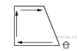

**30)**  Маль­чик и де­воч­ка, рас­став­шись на пе­ре­крест­ке, пошли по вза­им­но пер­пен­ди­ку­ляр­ным до­ро­гам, маль­чик со ско­ро­стью 4 км/ч, де­воч­ка — 3 км/ч. Какое рас­сто­я­ние (в ки­ло­мет­рах) будет между ними через 30 минут?

**31)**  Глу­би­на кре­пост­но­го рва равна 8 м, ши­ри­на 5 м, а вы­со­та кре­пост­ной стены от ее ос­но­ва­ния 20 м. Длина лест­ни­цы, по ко­то­рой можно взо­брать­ся на стену, на 2 м боль­ше, чем рас­сто­я­ние от края рва до верх­ней точки стены (см. рис.). Най­ди­те длину лест­ни­цы.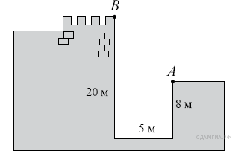

**32)** Де­воч­ка про­шла от дома по на­прав­ле­нию на запад 20 м. Затем по­вер­ну­ла на север и про­шла 800 м. После этого она по­вер­ну­ла на во­сток и про­шла ещё 200 м. На каком рас­сто­я­нии (в мет­рах) от дома ока­за­лась де­воч­ка?

**33)** Лест­ни­ца со­еди­ня­ет точки *A* и *B* и со­сто­ит из 35 сту­пе­ней. Вы­со­та каж­дой сту­пе­ни равна 14 см, а длина — 48 см. Най­ди­те рас­сто­я­ние между точ­ка­ми *A* и *B* (в мет­рах).

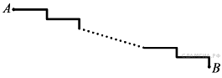

**34)** 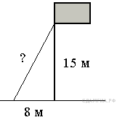Точка креп­ле­ния троса, удер­жи­ва­ю­ще­го флаг­шток в вер­ти­каль­ном по­ло­же­нии, на­хо­дит­ся на вы­со­те 15 м от земли. Рас­сто­я­ние от ос­но­ва­ния флаг­што­ка до места креп­ле­ния троса на земле равно 8 м. Най­ди­те длину троса.

**35)** 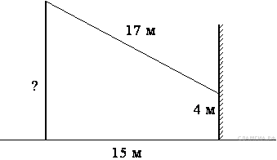От стол­ба к дому на­тя­нут про­вод дли­ной 17 м, ко­то­рый за­креплён на стене дома на вы­со­те 4 м от земли (см. ри­су­нок). Вы­чис­ли­те вы­со­ту стол­ба, если рас­сто­я­ние от дома до стол­ба равно 15 м.

**36)** Де­воч­ка про­шла от дома по на­прав­ле­нию на запад 880 м. Затем по­вер­ну­ла на север и про­шла 900 м. После этого она по­вер­ну­ла на во­сток и про­шла ещё 400 м. На каком рас­сто­я­нии (в мет­рах) от дома ока­за­лась де­воч­ка?

**37)** Маль­чик прошёл от дома по на­прав­ле­нию на во­сток 400 м. Затем по­вер­нул на север и прошёл 90 м. На каком рас­сто­я­нии (в мет­рах) от дома ока­зал­ся маль­чик?

**38)**  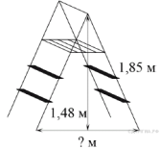Длина стре­мян­ки в сло­жен­ном виде равна 1,85 м, а её вы­со­та в раз­ло­жен­ном виде со­став­ля­ет 1,48 м. Най­ди­те рас­сто­я­ние (в мет­рах) между ос­но­ва­ни­я­ми стре­мян­ки в раз­ло­жен­ном виде.

**39)** 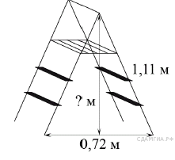Длина стре­мян­ки в сло­жен­ном виде равна 1,11 м, а рас­сто­я­ние между её ос­но­ва­ни­я­ми в раз­ло­жен­ном виде со­став­ля­ет 0,72 м. Най­ди­те вы­со­ту (в мет­рах) стре­мян­ки в раз­ло­жен­ном виде.

**40)** 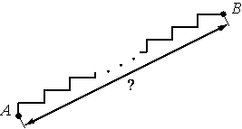Лест­ни­ца со­еди­ня­ет точки *A* и *B* и со­сто­ит из 20 сту­пе­ней. Вы­со­та каж­дой сту­пе­ни равна 16,5 см, а длина — 28 см. Най­ди­те рас­сто­я­ние между точ­ка­ми *A* и *B*(в мет­рах).

**41)** 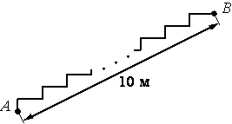Лест­ни­ца со­еди­ня­ет точки A и B . Вы­со­та каж­дой сту­пе­ни равна 14 см, а длина — 48 см. Рас­сто­я­ние между точ­ка­ми A и B со­став­ля­ет 10 м. Най­ди­те вы­со­ту, на ко­то­рую под­ни­ма­ет­ся лест­ни­ца (в мет­рах).

**42)** 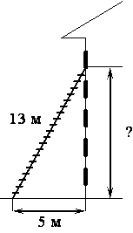По­жар­ную лест­ни­цу дли­ной 13 м при­ста­ви­ли к окну пя­то­го этажа дома. Ниж­ний конец лест­ни­цы от­сто­ит от стены на 5 м. На какой вы­со­те рас­по­ло­же­но окно? Ответ дайте в мет­рах

**43)** 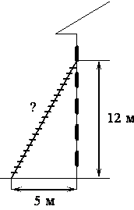

По­жар­ную лест­ни­цу при­ста­ви­ли к окну, рас­по­ло­жен­но­му на вы­со­те 12 м от земли. Ниж­ний конец лест­ни­цы от­сто­ит от стены на 5 м. Ка­ко­ва длина лест­ни­цы? Ответ дайте в мет­рах

.

**44)** 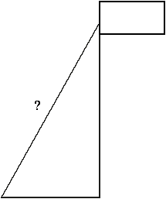Точка креп­ле­ния троса, удер­жи­ва­ю­ще­го флаг­шток в вер­ти­каль­ном по­ло­же­нии, на­хо­дит­ся на вы­со­те 5,5 м от земли. Рас­сто­я­ние от ос­но­ва­ния флаг­што­ка до места креп­ле­ния троса на земле равно 4,8 м. Най­ди­те длину троса. Ответ дайте в мет­рах.

**45)** 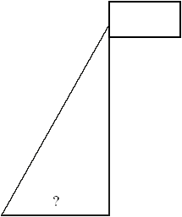Точка креп­ле­ния троса, удер­жи­ва­ю­ще­го флаг­шток в вер­ти­каль­ном по­ло­же­нии, на­хо­дит­ся на вы­со­те 6,3 м от земли. Длина троса равна 6,5 м. Най­ди­те рас­сто­я­ние от точки ос­но­ва­ния флаг­што­ка до места креп­ле­ния троса на земле. Ответ дайте в мет­рах.

**46)** 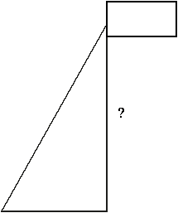Рас­сто­я­ние от ос­но­ва­ния флаг­што­ка до места креп­ле­ния троса на земле равно 1,6 м. Длина троса равна 3,4 м. Най­ди­те рас­сто­я­ние от земли до точки креп­ле­ния троса, удер­жи­ва­ю­ще­го флаг­шток в вер­ти­каль­ном по­ло­же­нии. Ответ дайте в мет­рах.

**47)**  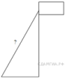Точка креп­ле­ния троса, удер­жи­ва­ю­ще­го флаг­шток в вер­ти­каль­ном по­ло­же­нии, на­хо­дит­ся на вы­со­те 6,3 м от земли. Рас­сто­я­ние от ос­но­ва­ния флаг­што­ка до места креп­ле­ния троса на земле равно 1,6 м. Най­ди­те длину троса в мет­рах.

**48)** Точка креп­ле­ния троса, удер­жи­ва­ю­ще­го флаг­шток в вер­ти­каль­ном по­ло­же­нии, на­хо­дит­ся на вы­со­те 4,4 м от земли. Рас­сто­я­ние от ос­но­ва­ния флаг­што­ка до места креп­ле­ния троса на земле равно 3,3 м. Най­ди­те длину троса в мет­рах.

**49).** Лест­ни­ца со­еди­ня­ет точки A и B. Вы­со­та каж­дой сту­пе­ни равна 10,5 см, а длина равна 36 см. Рас­сто­я­ние между точ­ка­ми A и B со­став­ля­ет 7,5 м. Най­ди­те вы­со­ту, на ко­то­рую под­ни­ма­ет­ся лест­ни­ца (в мет­рах).

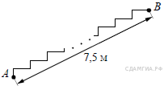

**50)** Лест­ни­ца со­еди­ня­ет точки A и B и со­сто­ит из 30 сту­пе­ней. Вы­со­та каж­дой сту­пе­ни равна 16 см, а длина равна 63 см. Най­ди­те рас­сто­я­ние между точ­ка­ми A и B (в мет­рах).

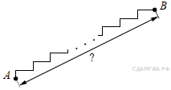

**18. Диаграмма.**

**1).** На диа­грам­ме пред­став­ле­ны семь круп­ней­ших по пло­ща­ди тер­ри­то­рии (в млн км2) стран мира.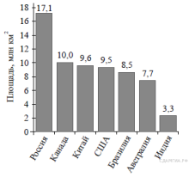 Какое из сле­ду­ю­щих утвер­жде­ний **не­вер­но**?

1) Пло­щадь тер­ри­то­рии Индии со­став­ля­ет http://sdamgia.ru/formula/4f/4f033f3948c2edb9d547991c8d6141e2p.png

2) Пло­щадь Китая боль­ше пло­ща­ди Ав­стра­лии.

3) Рос­сия — круп­ней­шая по пло­ща­ди тер­ри­то­рии стра­на мира.

4) пло­щадь Ка­на­ды боль­ше пло­ща­ди США на http://sdamgia.ru/formula/1d/1d03796cb6188637362599a282ebd25cp.png

 В ответ за­пи­ши­те номер вы­бран­но­го утвер­жде­ния.

**2)** 156 уча­щим­ся вось­мых клас­сов не­ко­то­рой школы была пред­ло­же­на кон­троль­ная ра­бо­та по ал­геб­ре из 5 за­да­ний. По ре­зуль­та­там со­ста­ви­ли таб­ли­цу, в ко­то­рой ука­за­ли число уча­щих­ся, вы­пол­нив­ших одно, два три и т.д. за­да­ний: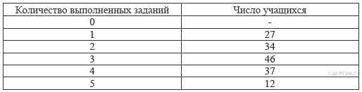Сколь­ко че­ло­век по­лу­чи­ли оцен­ку выше «3», если кри­те­рии вы­став­ле­ния оце­нок опре­де­ля­лись по таб­ли­це?http://reshuoge.ru/get_file?id=2225

**3)** На диа­грам­ме по­ка­за­но ко­ли­че­ство SMS, при­слан­ных слу­ша­те­ля­ми за каж­дый час четырёхча­со­во­го эфира про­грам­мы по за­яв­кам на радио. Опре­де­ли­те, на сколь­ко боль­ше со­об­ще­ний было при­сла­но за по­след­ние два часа про­грам­мы по срав­не­нию с пер­вы­ми двумя ча­са­ми этой про­грам­мы.

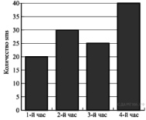

**4)** На ри­сун­ке изоб­ра­же­на за­ви­си­мость тем­пе­ра­ту­ры (в гра­ду­сах Цель­сия) от вы­со­ты (в мет­рах) над уров­нем моря.

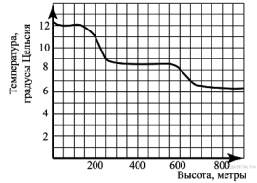

Опре­де­ли­те по гра­фи­ку, на сколь­ко гра­ду­сов тем­пе­ра­ту­ра на вы­со­те 200 мет­ров выше, чем на вы­со­те 650 мет­ров.

**5)** 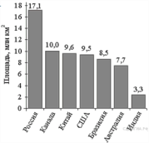На диа­грам­ме пред­став­ле­ны семь круп­ней­ших по пло­ща­ди тер­ри­то­рии (в млн км2) стран мира.

Какое из сле­ду­ю­щих утвер­жде­ний верно?

 1) Ка­зах­стан вхо­дит в семёрку круп­ней­ших по пло­ща­ди тер­ри­то­рии стран мира.

2) Пло­щадь тер­ри­то­рии Бра­зи­лии со­став­ля­ет 8,5 млн км2.

3) Пло­щадь Ав­стра­лии боль­ше пло­ща­ди Китая.

4) Пло­щадь Бра­зи­лии боль­ше пло­ща­ди Индии более чем в три раза.

 В от­ве­те за­пи­ши­те номер вы­бран­но­го утвер­жде­ния.

**6)** На диа­грам­ме пред­став­ле­ны не­ко­то­рые из круп­ней­ших по чис­лен­но­сти на­се­ле­ния стран мира.

Чис­лен­ность на­се­ле­ния ка­ко­го го­су­дар­ства при­мер­но в 6 раз мень­ше чис­лен­но­сти на­се­ле­ния Индии?

В от­ве­те на­пи­ши­те чис­лен­ность на­се­ле­ния этой стра­ны в млн чел.

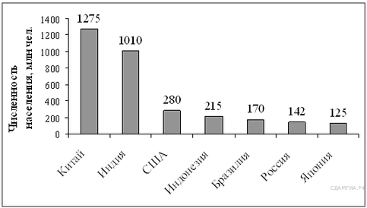

**7)** На диа­грам­ме пред­став­ле­ны не­ко­то­рые из круп­ней­ших по пло­ща­ди тер­ри­то­рии стран мира. Во сколь­ко при­мер­но раз пло­щадь Рос­сии боль­ше пло­ща­ди США? (Ответ округ­ли­те до целых.)

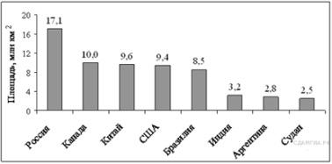

**8)** Рок-ма­га­зин продаёт знач­ки с сим­во­ли­кой рок-групп. В про­да­же име­ют­ся знач­ки пяти цве­тов: чёрные, синие, зелёные, серые и белые. Дан­ные о про­дан­ных знач­ках пред­став­ле­ны на столб­ча­той диа­грам­ме.

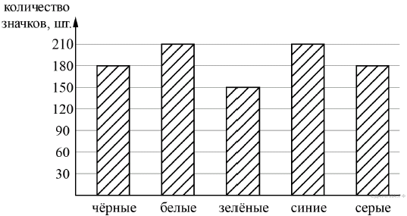

 Опре­де­ли­те по диа­грам­ме, знач­ков ка­ко­го цвета было про­да­но мень­ше всего. Сколь­ко при­мер­но про­цен­тов от об­ще­го числа знач­ков со­став­ля­ют знач­ки этого цвета?

1) 5 2) 10 3) 15 4) 20

**9)** На диа­грам­ме по­ка­за­но ко­ли­че­ство SMS, при­слан­ных слу­ша­те­ля­ми за каж­дый час четырёхча­со­во­го эфира про­грам­мы по за­яв­кам на радио. Опре­де­ли­те, на сколь­ко боль­ше со­об­ще­ний было при­сла­но за пер­вые два часа про­грам­мы по срав­не­нию с по­след­ни­ми двумя ча­са­ми этой про­грам­мы.

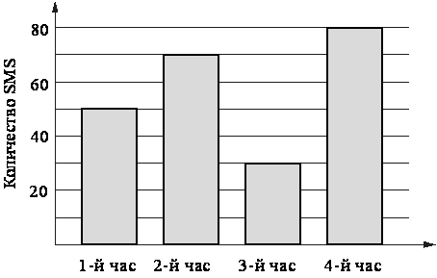

**10)** На диа­грам­ме по­ка­за­но ко­ли­че­ство SMS, при­слан­ных слу­ша­те­ля­ми за каж­дый час четырёхча­со­во­го эфира про­грам­мы по за­яв­кам на радио. Опре­де­ли­те, на сколь­ко боль­ше со­об­ще­ний было при­сла­но за по­след­ние два часа про­грам­мы по срав­не­нию с пер­вы­ми двумя ча­са­ми этой про­грам­мы.

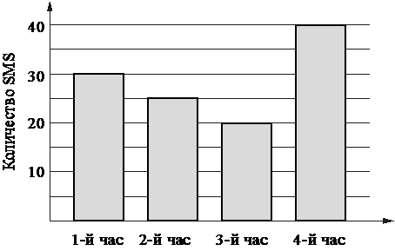

**11)** На диа­грам­ме по­ка­за­но рас­пре­де­ле­ния зе­мель Ураль­ско­го, При­волж­ско­го, Юж­но­го и Даль­не­во­сточ­но­го Фе­де­раль­ных окру­гов по ка­те­го­ри­ям. Опре­де­ли­те по диа­грам­ме, в каком окру­ге доля зе­мель лес­но­го фонда пре­вы­ша­ет 70%.

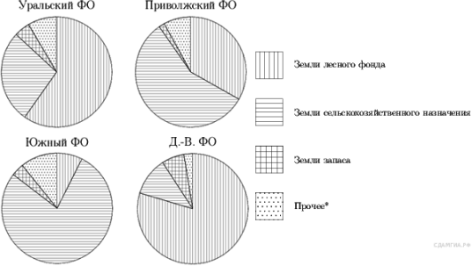

*про­чее — это земли по­се­ле­ний; земли про­мыш­лен­но­сти и иного спе­ци­аль­но­го на­зна­че­ния; и земли особо охра­ня­е­мых тер­ри­то­рий и объ­ек­тов.

1) Ураль­ский ФО 2) При­волж­ский ФО 3) Южный ФО 4) Даль­не­во­сточ­ный ФО

**12)**На диа­грам­ме по­ка­за­но со­дер­жа­ние пи­та­тель­ных ве­ществ в какао, мо­лоч­ном шо­ко­ла­де, фа­со­ли и сушёных белых гри­бах. Опре­де­ли­те по диа­грам­ме, в каком про­дук­те со­дер­жа­ние бел­ков пре­вы­ша­ет 30%.

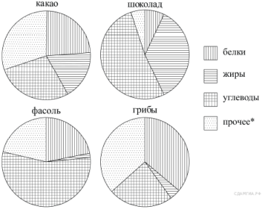

*К про­че­му от­но­сят­ся вода, ви­та­ми­ны и ми­не­раль­ные ве­ще­ства.

 1) какао 2) шо­ко­лад 3) фа­соль 4) грибы

**13)** В ма­те­ма­ти­че­ские круж­ки го­ро­да ходят школь­ни­ки 5–8 клас­сов. Рас­пре­де­ле­ние участ­ни­ков ма­те­ма­ти­че­ских круж­ков пред­став­ле­но в кру­го­вой диа­грам­ме.

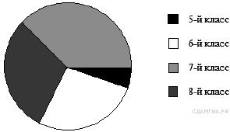

Какое утвер­жде­ние от­но­си­тель­но участ­ни­ков круж­ков верно, если всего их по­се­ща­ют 354 школь­ни­ка?

1) в круж­ки не ходят пя­ти­класс­ни­ки

2) вось­ми­класс­ни­ков ходит боль­ше, чем се­ми­класс­ни­ков

3) боль­ше по­ло­ви­ны участ­ни­ков круж­ков учат­ся не в седь­мом клас­се

4) ше­сти­класс­ни­ков мень­ше 88 че­ло­век

**14)** 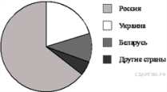На диа­грам­ме пред­став­ле­но рас­пре­де­ле­ние ко­ли­че­ства поль­зо­ва­те­лей не­ко­то­рой со­ци­аль­ной сети по стра­нам мира. Всего в этой со­ци­аль­ной сети 12 млн поль­зо­ва­те­лей.

Какое из сле­ду­ю­щих утвер­жде­ний не­вер­но?

 1) Поль­зо­ва­те­лей из Укра­и­ны боль­ше, чем поль­зо­ва­те­лей из Ка­зах­ста­на.

2) Поль­зо­ва­те­лей из Рос­сии вдвое боль­ше, чем поль­зо­ва­те­лей из Укра­и­ны.

3) При­мер­но треть поль­зо­ва­те­лей — не из Рос­сии.

4) Поль­зо­ва­те­лей из Укра­и­ны и Бе­ла­ру­си более 3 млн че­ло­век.

**15)** 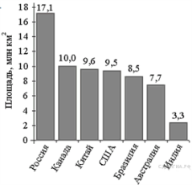На диа­грам­ме пред­став­ле­ны семь круп­ней­ших по пло­ща­ди тер­ри­то­рии (в млн км2) стран мира.

Какое из сле­ду­ю­щих утвер­жде­ний не­вер­но?

 1) Рос­сия — круп­ней­шая по пло­ща­ди тер­ри­то­рии стра­на мира.

2) Пло­щадь тер­ри­то­рии Индии со­став­ля­ет 3,3 млн км2.

3) Пло­щадь Китая боль­ше пло­ща­ди Ав­стра­лии.

4) Пло­щадь Ка­на­ды боль­ше пло­ща­ди США на 1,5 млн км2.

 В от­ве­те за­пи­ши­те номер вы­бран­но­го утвер­жде­ния.

**16)** 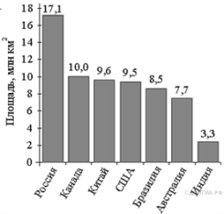На диа­грам­ме пред­став­ле­ны семь круп­ней­ших по пло­ща­ди тер­ри­то­рии (в млн км2) стран мира. Какое из сле­ду­ю­щих утвер­жде­ний не­вер­но?

 1) По пло­ща­ди тер­ри­то­рии вто­рое место в мире за­ни­ма­ет Ка­на­да.

2) Пло­щадь тер­ри­то­рии Ав­стра­лии со­став­ля­ет 7,7 млн км2.

3) Пло­щадь Китая боль­ше пло­ща­ди Ка­на­ды.

4) Пло­щадь США боль­ше пло­ща­ди Бра­зи­лии на 1 млн км2.

**17)** На диа­грам­ме по­ка­за­но со­дер­жа­ние пи­та­тель­ных ве­ществ в какао, мо­лоч­ном шо­ко­ла­де, фа­со­ли и сушёных белых гри­бах. Опре­де­ли­те по диа­грам­ме, в каком про­дук­те со­дер­жа­ние жиров на­хо­дит­ся в пре­де­лах от 15% до 25%.

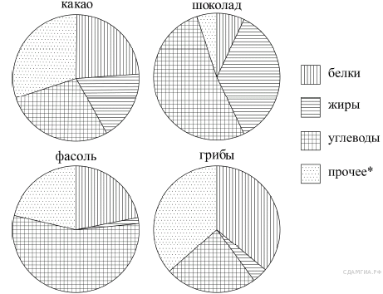

*К про­че­му от­но­сят­ся вода, ви­та­ми­ны и ми­не­раль­ные ве­ще­ства.

 1) какао 2) шо­ко­лад 3) фа­соль 4) грибы

**18)** 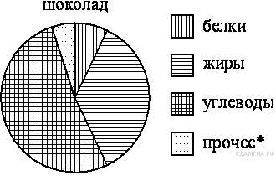На диа­грам­ме по­ка­за­но со­дер­жа­ние пи­та­тель­ных ве­ществ в мо­лоч­ном шо­ко­ла­де. Опре­де­ли­те по диа­грам­ме, со­дер­жа­ние каких ве­ществ пре­об­ла­да­ет.

*-к про­че­му от­но­сят­ся вода, ви­та­ми­ны и ми­не­раль­ные ве­ще­ства.

 1) жиры 2) белки 3) уг­ле­во­ды 4) про­чее

 В от­ве­те за­пи­ши­те номер вы­бран­но­го утвер­жде­ния.

**19)** 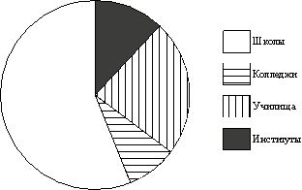В го­ро­де из учеб­ных за­ве­де­ний име­ют­ся школы, кол­ле­джи, учи­ли­ща и ин­сти­ту­ты. Дан­ные пред­став­ле­ны на кру­го­вой диа­грам­ме.

Какое из утвер­жде­ний от­но­си­тель­но ко­ли­че­ства учеб­ных за­ве­де­ний раз­ных видов верно, если всего в го­ро­де 45 учеб­ных за­ве­де­ний?

1) В го­ро­де более 30 школ.

2) В го­ро­де более трети всех учеб­ных за­ве­де­ний — ин­сти­ту­ты.

3) В го­ро­де школ, кол­ле­джей и учи­лищ более http://sdamgia.ru/formula/18/18a48dc7657114c1d0ce24cdf76ba340p.pngвсех учеб­ных за­ве­де­ний.

4) В го­ро­де при­мер­но чет­верть всех учеб­ных за­ве­де­ний — учи­ли­ща.

**20)** 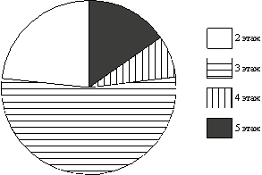Участ­ни­ков кон­фе­рен­ции раз­ме­сти­ли в го­сти­ни­це в од­но­мест­ных но­ме­рах, рас­по­ло­жен­ных на эта­жах со вто­ро­го по пятый. Ко­ли­че­ство но­ме­ров на эта­жах пред­став­ле­но на кру­го­вой диа­грам­ме.

Какое из утвер­жде­ний от­но­си­тель­но рас­се­ле­ния участ­ни­ков кон­фе­рен­ции не­вер­но, если в го­сти­ни­це раз­ме­сти­лись 80 участ­ни­ков кон­фе­рен­ции?

 1) Более 20 участ­ни­ков кон­фе­рен­ции раз­ме­сти­лись на вто­ром этаже.

2) На 2, 4 и 5 эта­жах раз­ме­сти­лись мень­ше по­ло­ви­ны участ­ни­ков кон­фе­рен­ции.

3) На эта­жах выше тре­тье­го раз­ме­сти­лись не более чет­вер­ти всех участ­ни­ков кон­фе­рен­ции.

4) На вто­ром и тре­тьем этаже раз­ме­сти­лись не менее 75% всех участ­ни­ков кон­фе­рен­ции.

**21)** 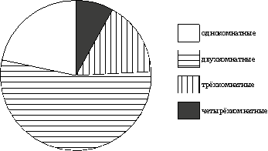В доме рас­по­ла­га­ют­ся од­но­ком­нат­ные, двух­ком­нат­ные, трёхком­нат­ные и четырёхком­нат­ные квар­ти­ры. Дан­ные о ко­ли­че­стве квар­тир пред­став­ле­ны на кру­го­вой диа­грам­ме.

Какое утвер­жде­ние от­но­си­тель­но квар­тир в этом доме не­вер­но, если всего в доме 180 квар­тир?

 1) Боль­ше по­ло­ви­ны квар­тир двух­ком­нат­ные.

2) Од­но­ком­нат­ных квар­тир менее чет­вер­ти.

3) Чет­верть всех квар­тир — трёхком­нат­ные.

4) Од­но­ком­нат­ных, двух­ком­нат­ных и трёхком­нат­ных квар­тир всего более 165.

**22)** 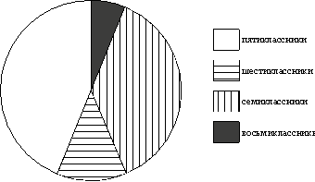В ма­те­ма­ти­че­ский кру­жок ходят школь­ни­ки 5−8 клас­сов. Дан­ные о ко­ли­че­стве школь­ни­ков, по­се­ща­ю­щих кру­жок, пред­став­ле­ны на кру­го­вой диа­грам­ме. Какое утвер­жде­ние от­но­си­тель­но участ­ни­ков круж­ка ­вер­но, если всего его по­се­ща­ют 60 школь­ни­ков?

1) Боль­ше трети школь­ни­ков вось­ми­класс­ни­ки.

2) Пя­ти­класс­ни­ков мень­ше, чем се­ми­класс­ни­ков.

3) Се­ми­класс­ни­ков боль­ше 7 че­ло­век.

4) Ше­сти­класс­ни­ков боль­ше 50% всех школь­ни­ков.

**23)** 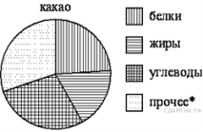На диа­грам­ме по­ка­за­но со­дер­жа­ние пи­та­тель­ных ве­ществ в какао-по­рош­ке. Опре­де­ли­те по диа­грам­ме, со­дер­жа­ние каких ве­ществ наи­мень­шее.

*-к про­че­му от­но­сят­ся вода, ви­та­ми­ны и ми­не­раль­ные ве­ще­ства.

 1) жиры 2) белки 3) уг­ле­во­ды 4) про­чее

**24)** 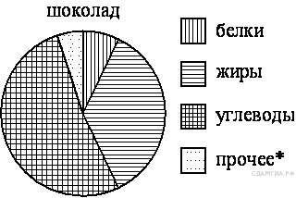На диа­грам­ме по­ка­за­но со­дер­жа­ние пи­та­тель­ных ве­ществ в мо­лоч­ном шо­ко­ла­де. Опре­де­ли­те по диа­грам­ме, со­дер­жа­ние каких ве­ществ пре­вос­хо­дит 50%.

*-к про­че­му от­но­сят­ся вода, ви­та­ми­ны и ми­не­раль­ные ве­ще­ства.

 1) жиры 2) белки 3) уг­ле­во­ды 4) про­чее

**25)** На диа­грам­ме по­ка­за­но со­дер­жа­ние пи­та­тель­ных ве­ществ в какао, мо­лоч­ном шо­ко­ла­де, фа­со­ли и сли­воч­ных су­ха­рях. Опре­де­ли­те по диа­грам­ме, в каком про­дук­те со­дер­жа­ние уг­ле­во­дов наи­боль­шее.

 *-к про­че­му от­но­сят­ся вода, ви­та­ми­ны и ми­не­раль­ные ве­ще­ства.

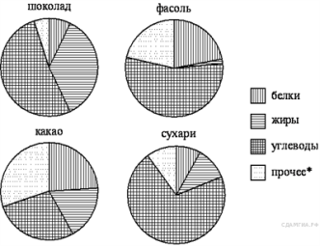

1) какао 2) шо­ко­лад 3) фа­соль 4) су­ха­ри

**26)** На диа­грам­ме по­ка­за­но со­дер­жа­ние пи­та­тель­ных ве­ществ в какао, мо­лоч­ном шо­ко­ла­де, фа­со­ли и сли­воч­ных су­ха­рях. Опре­де­ли­те по диа­грам­ме, в каком про­дук­те со­дер­жа­ние уг­ле­во­дов наи­мень­шее.

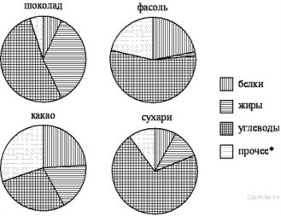

1) какао 2) шо­ко­лад 3) фа­соль 4) су­ха­ри

**27)**  На диа­грам­ме по­ка­за­ны ре­ли­ги­оз­ные со­ста­вы на­се­ле­ния Гер­ма­нии, США, Ав­стрии и Ве­ли­ко­бри­та­нии. Опре­де­ли­те по диа­грам­ме, в какой стра­не доля ка­то­ли­ков пре­вы­ша­ет 50%.

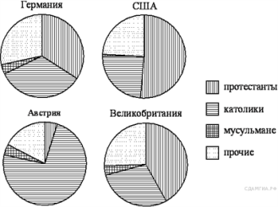

1) Гер­ма­ния 2) США 3) Ав­стрия 4) Ве­ли­ко­бри­та­ния

**28)** 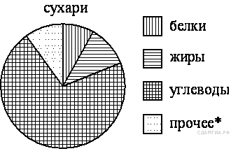На диа­грам­ме по­ка­за­но со­дер­жа­ние пи­та­тель­ных ве­ществ в сли­воч­ных су­ха­рях. Опре­де­ли­те по диа­грам­ме, в каких пре­де­лах на­хо­дит­ся со­дер­жа­ние уг­ле­во­дов.

*-к про­че­му от­но­сят­ся вода, ви­та­ми­ны и ми­не­раль­ные ве­ще­ства.

1) 45-55% 2) 55-65% 3) 65-75% 4) 75-80%

**29)** 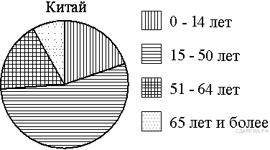На диа­грам­ме по­ка­зан воз­раст­ной со­став на­се­ле­ния Китая.

Сколь­ко при­мер­но людей млад­ше 14 лет про­жи­ва­ет в Китае, если на­се­ле­ние Китая со­став­ля­ет 1,3 млрд людей?

1) около 100 млн 2) около 260 млн 3) около 325 млн 4) около 150 млн

**30)** Какая из сле­ду­ю­щих кру­го­вых диа­грамм по­ка­зы­ва­ет рас­пре­де­ле­ние пло­ща­дей оке­а­нов в Ми­ро­вом Оке­а­не, если Тихий Океан за­ни­ма­ет около 48% всего Ми­ро­во­го Оке­а­на, Ат­лан­ти­че­ский — 26%, Ин­дий­ский — 21% и Се­вер­ный Ле­до­ви­тый — 5%?

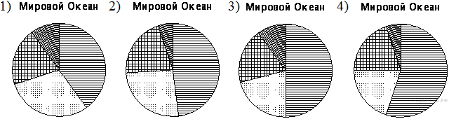

**19. Задача на части.**

**1)** Акции пред­при­я­тия рас­пре­де­ле­ны между го­су­дар­ством и част­ны­ми ли­ца­ми в от­но­ше­нии 3:5. Общая при­быль пред­при­я­тия после упла­ты на­ло­гов за год со­ста­ви­ла 32 млн. р. Какая сумма из этой при­бы­ли долж­на пойти на вы­пла­ту част­ным ак­ци­о­не­рам?

*Ответ ука­жи­те в руб­лях.*

**2)** На пост пред­се­да­те­ля школь­но­го со­ве­та пре­тен­до­ва­ли два кан­ди­да­та. В го­ло­со­ва­нии при­ня­ли уча­стие 120 че­ло­век. Го­ло­са между кан­ди­да­та­ми рас­пре­де­ли­лись в от­но­ше­нии 3:5. Сколь­ко го­ло­сов по­лу­чил по­бе­ди­тель?

**3)** Число хвой­ных де­ре­вьев в парке от­но­сит­ся к числу лист­вен­ных как 1:4. Сколь­ко про­цен­тов де­ре­вьев в парке со­став­ля­ют лист­вен­ные?

**4)** Пло­щадь зе­мель кре­стьян­ско­го хо­зяй­ства, отведённая под по­сад­ку сель­ско­хо­зяй­ствен­ных куль­тур, со­став­ля­ет 24 га и рас­пре­де­ле­на между зер­но­вы­ми и овощ­ны­ми куль­ту­ра­ми в от­но­ше­нии 5:3. Сколь­ко гек­та­ров за­ни­ма­ют овощ­ные куль­ту­ры?

**5)** Во время вы­бо­ров го­ло­са из­би­ра­те­лей между двумя кан­ди­да­та­ми рас­пре­де­ли­лись в от­но­ше­нии 3:2. Сколь­ко про­цен­тов го­ло­сов по­лу­чил про­иг­рав­ший?

**6)**Для при­го­тов­ле­ния фарша взяли го­вя­ди­ну и сви­ни­ну в от­но­ше­нии 7:13. Какой про­цент в фарше со­став­ля­ет сви­ни­на?

**7)** Для фрук­то­во­го на­пит­ка сме­ши­ва­ют яб­лоч­ный и ви­но­град­ный сок в от­но­ше­нии 13:7. Какой про­цент в этом на­пит­ке со­став­ля­ет ви­но­град­ный сок?

**8)** Для при­го­тов­ле­ния чай­ной смеси сме­ши­ва­ют ин­дий­ский и цей­лон­ский чай в от­но­ше­нии 9:11. Какой про­цент в этой смеси со­став­ля­ет цей­лон­ский чай?

**20. Расчеты по формуле.**

**1)** В фирме «Эх, про­ка­чу!» сто­и­мость по­езд­ки на такси (в руб­лях) рас­счи­ты­ва­ет­ся по фор­му­ле http://sdamgia.ru/formula/1a/1a1183298f5abd05a6891353d5ba116fp.png, где http://sdamgia.ru/formula/e3/e358efa489f58062f10dd7316b65649ep.png— дли­тель­ность по­езд­ки, вы­ра­жен­ная в ми­ну­тах http://sdamgia.ru/formula/c1/c18f5235342911f309f8df3a45d9fc84p.png. Поль­зу­ясь этой фор­му­лой, рас­счи­тай­те сто­и­мость 8-ми­нут­ной по­езд­ки.

**2)** Пло­щадь па­рал­ле­ло­грам­ма http://sdamgia.ru/formula/6a/6a3312241f749557fce5fcad1479f1b1p.pngможно вы­чис­лить по фор­му­ле http://sdamgia.ru/formula/82/828545a236e803e4b99cd59e82169348p.png, где http://sdamgia.ru/formula/39/390824aa51346930fb8cc8bb246a0f99p.png — сто­ро­ны па­рал­ле­ло­грам­ма (в мет­рах). Поль­зу­ясь этой фор­му­лой, най­ди­те пло­щадь па­рал­ле­ло­грам­ма, если его сто­ро­ны 10 м и 12 м и http://sdamgia.ru/formula/3d/3d05a6d57bffe7ffb6c8a89957b89e13p.png.

**3)**В фирме «Чи­стая вода» сто­и­мость (в руб­лях) ко­лод­ца из же­ле­зо­бе­тон­ных колец рас­счи­ты­ва­ет­ся по фор­му­ле  http://sdamgia.ru/formula/d7/d76eaf286b1f11d83bedeab4aec19facp.png, где  http://sdamgia.ru/formula/7b/7b8b965ad4bca0e41ab51de7b31363a1p.png — число колец, уста­нов­лен­ных при рытье ко­лод­ца. Поль­зу­ясь этой фор­му­лой, рас­счи­тай­те сто­и­мость ко­лод­ца из 11 колец.

**4).** Зная длину сво­е­го шага, че­ло­век может при­ближённо под­счи­тать прой­ден­ное им рас­сто­я­ние s по фор­му­ле *s* = *nl*, где *n* — число шагов, *l* — длина шага. Какое рас­сто­я­ние прошёл че­ло­век, если *l* = 80 см, *n* = 1600? Ответ вы­ра­зи­те в ки­ло­мет­рах.

**5)**Рас­сто­я­ние *s* (в мет­рах) до места удара мол­нии можно при­ближённо вы­чис­лить по фор­му­ле *s* = 330*t*, где *t* — ко­ли­че­ство се­кунд, про­шед­ших между вспыш­кой мол­нии и уда­ром грома. Опре­де­ли­те, на каком рас­сто­я­нии от места удара мол­нии на­хо­дит­ся на­блю­да­тель, если *t* = 10 с. Ответ дайте в ки­ло­мет­рах, округ­лив его до целых.

**6)** Из фор­му­лы цен­тро­стре­ми­тель­но­го уско­ре­ния *a* = ω2*R* най­ди­те *R* (в мет­рах), если ω = 4 с−1 и *a* = 64 м/с2.

**7)**Пе­ри­од ко­ле­ба­ния ма­те­ма­ти­че­ско­го ма­ят­ни­ка http://sdamgia.ru/formula/b9/b9ece18c950afbfa6b0fdbfa4ff731d3p.png(в се­кун­дах) при­бли­жен­но можно вы­чис­лить по фор­му­ле http://sdamgia.ru/formula/2c/2c1f64a938bcf1d8ff1cb6f820b52757p.png, где http://sdamgia.ru/formula/2d/2db95e8e1a9267b7a1188556b2013b33p.png— длина нити (в мет­рах). Поль­зу­ясь этой фор­му­лой, най­ди­те длину нити ма­ят­ни­ка (в мет­рах), пе­ри­од ко­ле­ба­ний ко­то­ро­го со­став­ля­ет 3 се­кун­ды.

**8)** Ра­ди­ус опи­сан­ной около тре­уголь­ни­ка окруж­но­сти можно найти по фор­му­ле  http://sdamgia.ru/formula/d6/d638b298d53bae4f0d0093ac20dc72a7p.png, где  http://sdamgia.ru/formula/0c/0cc175b9c0f1b6a831c399e269772661p.png — сто­ро­на тре­уголь­ни­ка,  http://sdamgia.ru/formula/7b/7b7f9dbfea05c83784f8b85149852f08p.png — про­ти­во­ле­жа­щий этой сто­ро­не угол, а  http://sdamgia.ru/formula/e1/e1e1d3d40573127e9ee0480caf1283d6p.png — ра­ди­ус опи­сан­ной около этого тре­уголь­ни­ка окруж­но­сти. Поль­зу­ясь этой фор­му­лой, най­ди­те  http://sdamgia.ru/formula/f0/f0008ea0da86dc38aeb2dac484d3ad41p.png, если  http://sdamgia.ru/formula/42/42d59aa98f20077fc1db5b7ab28ecb0fp.png, а  http://sdamgia.ru/formula/ec/eca37771d7f9ed52f65a494a0118648dp.png.

**9)**Длину бис­сек­три­сы тре­уголь­ни­ка, про­ведённой к сто­ро­не  http://sdamgia.ru/formula/0c/0cc175b9c0f1b6a831c399e269772661p.png, можно вы­чис­лить по фор­му­ле  http://sdamgia.ru/formula/3b/3b3b01cc38f0126cdc341c7d32d48b66p.png. Вы­чис­ли­те  http://sdamgia.ru/formula/71/71733a7637e9ec5d3eedc6a85f2f0816p.png,  если  http://sdamgia.ru/formula/ea/ea9d3229f97e3cc9db4826a1272b5eb8p.png.

**10)** За 20 минут ве­ло­си­пе­дист про­ехал 7 ки­ло­мет­ров. Сколь­ко ки­ло­мет­ров он про­едет за *t* минут, если будет ехать с той же ско­ро­стью? За­пи­ши­те со­от­вет­ству­ю­щее вы­ра­же­ние.

**11)** За 5 минут пе­ше­ход прошёл *a* мет­ров. За сколь­ко минут он пройдёт 120 мет­ров, если будет идти с той же ско­ро­стью? За­пи­ши­те со­от­вет­ству­ю­щее вы­ра­же­ние.

**12)** Длину окруж­но­сти  http://sdamgia.ru/formula/2d/2db95e8e1a9267b7a1188556b2013b33p.png можно вы­чис­лить по фор­му­ле http://sdamgia.ru/formula/24/245ae94ccc26532e160fa6595447b49ap.png, где http://sdamgia.ru/formula/e1/e1e1d3d40573127e9ee0480caf1283d6p.png — ра­ди­ус окруж­но­сти (в мет­рах). Поль­зу­ясь этой фор­му­лой, най­ди­те ра­ди­ус окруж­но­сти, если её длина равна 78 м. (Счи­тать http://sdamgia.ru/formula/8d/8d3764ab8e8c0e0eb734e425b8562721p.png).

**13)** Пло­щадь ромба  http://sdamgia.ru/formula/6a/6a3312241f749557fce5fcad1479f1b1p.png  можно вы­чис­лить по фор­му­ле  http://sdamgia.ru/formula/d4/d4a2b756c313ed79edd2e7284bd3c45dp.png, где  http://sdamgia.ru/formula/db/dbcfa0482f8bf4b8d9e917c8ed59742ep.png  — диа­го­на­ли ромба (в мет­рах). Поль­зу­ясь этой фор­му­лой, най­ди­те диа­го­наль  http://sdamgia.ru/formula/03/03d3ca3fa2226c9a550d3f4cef0a1dd5p.png, если диа­го­наль  http://sdamgia.ru/formula/8d/8db9f9980d085b9184a30924aa6c6853p.png  равна 30 м, а пло­щадь ромба 120 м2.

**14)** Пло­щадь тре­уголь­ни­ка  http://sdamgia.ru/formula/6a/6a3312241f749557fce5fcad1479f1b1p.png  можно вы­чис­лить по фор­му­ле  http://sdamgia.ru/formula/5e/5e4baaded7fda46c7710e24609fe7371p.png, где  http://sdamgia.ru/formula/0c/0cc175b9c0f1b6a831c399e269772661p.png — сто­ро­на тре­уголь­ни­ка,  http://sdamgia.ru/formula/25/2510c39011c5be704182423e3a695e91p.png — вы­со­та, про­ве­ден­ная к этой сто­ро­не (в мет­рах). Поль­зу­ясь этой фор­му­лой, най­ди­те сто­ро­ну  http://sdamgia.ru/formula/c1/c15c49a8f55a3dd0da7c8eda0e7485f9p.png, если пло­щадь тре­уголь­ни­ка равна  http://sdamgia.ru/formula/6d/6d838e01df445fe60cf1a84c046eef4cp.png, а вы­со­та  http://sdamgia.ru/formula/25/2510c39011c5be704182423e3a695e91p.png  равна 14 м.

**15)** Пло­щадь тра­пе­ции  http://sdamgia.ru/formula/6a/6a3312241f749557fce5fcad1479f1b1p.png  можно вы­чис­лить по фор­му­ле  http://sdamgia.ru/formula/b1/b166724284dc779774ab6b5ab4e32cd9p.png, где  http://sdamgia.ru/formula/39/390824aa51346930fb8cc8bb246a0f99p.png — ос­но­ва­ния тра­пе­ции,  http://sdamgia.ru/formula/25/2510c39011c5be704182423e3a695e91p.png — вы­со­та (в мет­рах). Поль­зу­ясь этой фор­му­лой, най­ди­те вы­со­ту  http://sdamgia.ru/formula/25/2510c39011c5be704182423e3a695e91p.png, если ос­но­ва­ния тра­пе­ции равны  http://sdamgia.ru/formula/9c/9ce1c184cd63723fd6e001e9abcce736p.png  и  http://sdamgia.ru/formula/86/866662f6861f9b9349e25b5d731f8b1cp.png, а её пло­щадь  http://sdamgia.ru/formula/c6/c67f6ad46f717a00247a1a3ad77a909bp.png.

**16)** Ра­ди­ус впи­сан­ной в пря­мо­уголь­ный тре­уголь­ник окруж­но­сти можно найти по фор­му­ле  http://sdamgia.ru/formula/24/24928881773afbdcebaa5f70a9b4f47ep.png, где  http://sdamgia.ru/formula/0c/0cc175b9c0f1b6a831c399e269772661p.png  и  http://sdamgia.ru/formula/92/92eb5ffee6ae2fec3ad71c777531578fp.png  — ка­те­ты, а  http://sdamgia.ru/formula/4a/4a8a08f09d37b73795649038408b5f33p.png — ги­по­те­ну­за тре­уголь­ни­ка. Поль­зу­ясь этой фор­му­лой, най­ди­те  http://sdamgia.ru/formula/92/92eb5ffee6ae2fec3ad71c777531578fp.png, если  http://sdamgia.ru/formula/02/023ac84a6711c06c646dba95d14097f0p.png  и  http://sdamgia.ru/formula/3c/3c9ed484a89a812857117b4616497fa1p.png.

**17)** Объём пи­ра­ми­ды вы­чис­ля­ют по фор­му­ле  http://sdamgia.ru/formula/ed/ed99feac685faf1877477f6ab12f1cd1p.png, где  http://sdamgia.ru/formula/5d/5dbc98dcc983a70728bd082d1a47546ep.png — пло­щадь ос­но­ва­ния пи­ра­ми­ды,  http://sdamgia.ru/formula/25/2510c39011c5be704182423e3a695e91p.png — её вы­со­та. Объём пи­ра­ми­ды равен 40, пло­щадь ос­но­ва­ния 15. Чему равна вы­со­та пи­ра­ми­ды?

Ответ: 8

**18)** Пло­щадь лю­бо­го вы­пук­ло­го че­ты­рех­уголь­ни­ка можно вы­чис­лять по фор­му­ле  http://sdamgia.ru/formula/c4/c426df3493317fbb472d05f86b466b75p.png, где  http://sdamgia.ru/formula/db/dbcfa0482f8bf4b8d9e917c8ed59742ep.png — длины его диа­го­на­лей, а  http://sdamgia.ru/formula/7b/7b7f9dbfea05c83784f8b85149852f08p.png  угол между ними. Вы­чис­ли­те  http://sdamgia.ru/formula/52/52c0094d87467a999d8108c999743849p.png, если  http://sdamgia.ru/formula/63/6334347d76e39d30f257a099be452f9ap.png.

**19)** Чтобы пе­ре­ве­сти зна­че­ние тем­пе­ра­ту­ры по шкале Цель­сия (*t* °*C*) в шкалу Фа­рен­гей­та (*t* °*F*), поль­зу­ют­ся фор­му­лой *F* = 1,8*C* + 32 , где *C* — гра­ду­сы Цель­сия, *F* — гра­ду­сы Фа­рен­гей­та. Какая тем­пе­ра­ту­ра по шкале Цель­сия со­от­вет­ству­ет 6° по шкале Фа­рен­гей­та? Ответ округ­ли­те до де­ся­тых.

**20)** Цен­тро­стре­ми­тель­ное уско­ре­ние при дви­же­нии по окруж­но­сти (в м/c2 ) можно вы­чис­лить по фор­му­ле http://sdamgia.ru/formula/80/800bc45889aa64fee28b9f5981519445p.pngгде http://sdamgia.ru/formula/26/260b57b4fdee8c5a001c09b555ccd28dp.png— уг­ло­вая ско­рость (в с−1), а *R* — ра­ди­ус окруж­но­сти. Поль­зу­ясь этой фор­му­лой, най­ди­те рас­сто­я­ние *R* (в мет­рах), если уг­ло­вая ско­рость равна 3 с−1, а цен­тро­стре­ми­тель­ное уско­ре­ние равно 45 м/c2.

**21)** Из за­ко­на все­мир­но­го тя­го­те­ния http://sdamgia.ru/formula/0e/0ecaadae506d84dc16224e97f70ad74bp.pngвы­ра­зи­те массу http://sdamgia.ru/formula/6f/6f8f57715090da2632453988d9a1501bp.pngи най­ди­те её ве­ли­чи­ну (в ки­ло­грам­мах), если http://sdamgia.ru/formula/71/717e68a0034e03e193e39caa23264466p.pnghttp://sdamgia.ru/formula/ee/eef9a76f23fca6d09031d794dffbd43fp.pnghttp://sdamgia.ru/formula/04/04a24692da0b8d84af32ee98d7e1992cp.pngи гра­ви­та­ци­он­ная по­сто­ян­ная http://sdamgia.ru/formula/c6/c6806ba2576cd385f2435e7bc19a13c5p.png

**22)** Пол­ную ме­ха­ни­че­скую энер­гию тела (в джо­у­лях) можно вы­чис­лить по фор­му­ле http://sdamgia.ru/formula/b2/b2d3c4733d3358f442be2e67779b5763p.pngгде http://sdamgia.ru/formula/6f/6f8f57715090da2632453988d9a1501bp.png— масса тела (в ки­ло­грам­мах), http://sdamgia.ru/formula/9e/9e3669d19b675bd57058fd4664205d2ap.png— его ско­рость (в м/с), http://sdamgia.ru/formula/25/2510c39011c5be704182423e3a695e91p.png— вы­со­та по­ло­же­ния цен­тра масс тела над про­из­воль­но вы­бран­ным ну­ле­вым уров­нем (в мет­рах), а http://sdamgia.ru/formula/b2/b2f5ff47436671b6e533d8dc3614845dp.png— уско­ре­ние сво­бод­но­го па­де­ния (в м/с2). Поль­зу­ясь этой фор­му­лой, най­ди­те http://sdamgia.ru/formula/25/2510c39011c5be704182423e3a695e91p.png(в мет­рах), если http://sdamgia.ru/formula/ee/ee4ec2265137835cbbe60f42e7a90b94p.pnghttp://sdamgia.ru/formula/20/20fa0459c3f62acbd3faaf5986dd3023p.pnghttp://sdamgia.ru/formula/7d/7dda18394e091003c712bc6775c16ab6p.pngа http://sdamgia.ru/formula/e0/e0294d9805685441bc5ece730e8e1e28p.png

**23)**Мощ­ность по­сто­ян­но­го тока (в ват­тах) вы­чис­ля­ет­ся по фор­му­ле *P* = *I*2*R*, где *I* — сила тока (в ам­пе­рах), *R* — со­про­тив­ле­ние (в омах). Поль­зу­ясь этой фор­му­лой, най­ди­те со­про­тив­ле­ние *R* (в омах), если мощ­ность со­став­ля­ет 150 ватт, а сила тока равна 5 ам­пе­рам.

**24)** Ав­то­мо­биль про­ехал 200 ки­ло­мет­ров и из­рас­хо­до­вал при этом *a* лит­ров бен­зи­на. Сколь­ко лит­ров бен­зи­на по­тре­бу­ет­ся, чтобы про­ехать 37 ки­ло­мет­ров при таких же усло­ви­ях езды? За­пи­ши­те со­от­вет­ству­ю­щее вы­ра­же­ние.

**25)** Закон Ку­ло­на можно за­пи­сать в виде http://sdamgia.ru/formula/bb/bbf976f7d95b60a27af903cb33286716p.pngгде http://sdamgia.ru/formula/80/800618943025315f869e4e1f09471012p.png— сила вза­и­мо­дей­ствия за­ря­дов (в нью­то­нах), http://sdamgia.ru/formula/28/28dc930e7c69157c9b0876863eee407cp.pngи http://sdamgia.ru/formula/fa/fa043c065dd111d926a3d140b618b05ep.png— ве­ли­чи­ны за­ря­дов (в ку­ло­нах), http://sdamgia.ru/formula/8c/8ce4b16b22b58894aa86c421e8759df3p.png— ко­эф­фи­ци­ент про­пор­ци­о­наль­но­сти (в Н·м2/Кл2 ), а http://sdamgia.ru/formula/4b/4b43b0aee35624cd95b910189b3dc231p.png— рас­сто­я­ние между за­ря­да­ми (в мет­рах). Поль­зу­ясь фор­му­лой, най­ди­те ве­ли­чи­ну за­ря­да http://sdamgia.ru/formula/28/28dc930e7c69157c9b0876863eee407cp.png(в ку­ло­нах), если http://sdamgia.ru/formula/0c/0ca5ba90273f03597f5c2466349f5c14p.pngН·м2/Кл2, http://sdamgia.ru/formula/3d/3d9f8d003f9054476189d13b05bf9e7fp.pngКл, http://sdamgia.ru/formula/99/99cffdc446cdd705c283b322e943da17p.pngм, а http://sdamgia.ru/formula/bd/bd69fe7ed2975689dbaa1d12200b9b22p.pngН.

**26)** Закон все­мир­но­го тя­го­те­ния можно за­пи­сать в виде http://sdamgia.ru/formula/b0/b08d6869db8993e307be0ea151ee7504p.pngгде http://sdamgia.ru/formula/80/800618943025315f869e4e1f09471012p.png— сила при­тя­же­ния между те­ла­ми (в нью­то­нах), http://sdamgia.ru/formula/37/377b1a53b01e907138040867edc7cac2p.pngи http://sdamgia.ru/formula/a4/a4e435d4d078e7df1fa07e13d4a32ebbp.png— массы тел (в ки­ло­грам­мах), http://sdamgia.ru/formula/4b/4b43b0aee35624cd95b910189b3dc231p.png— рас­сто­я­ние между цен­тра­ми масс (в мет­рах), а http://sdamgia.ru/formula/ae/ae539dfcc999c28e25a0f3ae65c1de79p.png— гра­ви­та­ци­он­ная по­сто­ян­ная, рав­ная 6.67 · 10−11 H·м2/кг2. Поль­зу­ясь фор­му­лой, най­ди­те массу тела http://sdamgia.ru/formula/37/377b1a53b01e907138040867edc7cac2p.png(в ки­ло­грам­мах), если http://sdamgia.ru/formula/69/69c2d8f537a88724ccebfaf79c645902p.pngН, http://sdamgia.ru/formula/e8/e89ff6b467d7cd2a7e826f163bf21a52p.pngкг, а http://sdamgia.ru/formula/65/654f1c34870e04e1e4bf6b9b43ca4ac0p.pngм.

**27)** Закон Джо­у­ля–Ленца можно за­пи­сать в виде *Q* = *I*2*Rt*, где *Q* — ко­ли­че­ство теп­ло­ты (в джо­у­лях), *I* — сила тока (в ам­пе­рах), *R* — со­про­тив­ле­ние цепи (в омах), а *t* — время (в се­кун­дах). Поль­зу­ясь этой фор­му­лой, най­ди­те время *t* (в се­кун­дах), если *Q* = 2187 Дж, *I* = 9 A, *R* = 3 Ом.

**28)** Пло­щадь четырёхуголь­ни­ка можно вы­чис­лить по фор­му­ле http://sdamgia.ru/formula/2f/2fe6dd24d1c554d1af87565f77cc232bp.pngгде http://sdamgia.ru/formula/03/03d3ca3fa2226c9a550d3f4cef0a1dd5p.pngи http://sdamgia.ru/formula/8d/8db9f9980d085b9184a30924aa6c6853p.png— длины диа­го­на­лей четырёхуголь­ни­ка, http://sdamgia.ru/formula/7b/7b7f9dbfea05c83784f8b85149852f08p.png— угол между диа­го­на­ля­ми. Поль­зу­ясь этой фор­му­лой, най­ди­те длину диа­го­на­ли http://sdamgia.ru/formula/0f/0f82f41bd79dafae16c7d83b3176f326p.pngесли http://sdamgia.ru/formula/f4/f46532289038ca56b430b5c2059dca66p.pnghttp://sdamgia.ru/formula/29/29056c1ffce960f599251bad193fa7d8p.pnga http://sdamgia.ru/formula/f4/f4e15de485b9686d7fd3a60faf12ebd7p.png

**29)** Закон Мен­де­ле­е­ва-Кла­пей­ро­на можно за­пи­сать в виде *PV* = *νRT*, где *P* — дав­ле­ние (в пас­ка­лях), *V* — объём (в м3), *ν* — ко­ли­че­ство ве­ще­ства (в молях), *T* — тем­пе­ра­ту­ра (в гра­ду­сах Кель­ви­на), а *R* — уни­вер­саль­ная га­зо­вая по­сто­ян­ная, рав­ная 8,31 Дж/(К⋅моль). Поль­зу­ясь этой фор­му­лой, най­ди­те тем­пе­ра­ту­ру *T* (в гра­ду­сах Кель­ви­на), если *ν* = 68,2 моль, *P* = 37 782,8 Па, *V* = 6 м3.

**21. Система уравнений.**

**1)** Ре­ши­те си­сте­му урав­не­ний  http://sdamgia.ru/formula/d8/d88e9c4d777ba3dfec639c12a2378bbap.png

**2)** Ре­ши­те си­сте­му урав­не­ний  http://sdamgia.ru/formula/5a/5a0db349a6091eaa5c1d388a64b5817dp.png

**3)**Ре­ши­те си­сте­му урав­не­ний:   http://sdamgia.ru/formula/a5/a52288cd67c494fad14412f39c838265p.png

**4)** Ре­ши­те си­сте­му урав­не­ний

http://sdamgia.ru/formula/16/16bac955885c138d09bcd78f2a060af3p.png

**5)** Ре­ши­те си­сте­му http://sdamgia.ru/formula/45/4595b957580affba68148337afaa79e3p.png

**6)** Ре­ши­те си­сте­му урав­не­ний  http://sdamgia.ru/formula/53/5346f77a57f1580a06f65d0417b59ff5p.png

**7)** Ре­ши­те си­сте­му урав­не­ний  http://sdamgia.ru/formula/90/9036a91838716ff808f5f8769604a9b6p.png

**8)** Ре­ши­те си­сте­му урав­не­ний http://sdamgia.ru/formula/61/617821655edeca2a956bc99198bc6098p.png

**9)**Ре­ши­те си­сте­му урав­не­ний http://sdamgia.ru/formula/03/03ed4b8c8eebfb6d6b2bc68fa2e5329bp.png

**10)** Ре­ши­те си­сте­му урав­не­ний http://sdamgia.ru/formula/c3/c35be042cc73f14b78ab152b46ca6349p.png

**11)** Ре­ши­те си­сте­му урав­не­ний http://sdamgia.ru/formula/a4/a46ca58cd1174ffcd49825532e7ccb84p.png

**12)**Ре­ши­те си­сте­му урав­не­ний

http://sdamgia.ru/formula/68/68e16c07d798c9900fc1127097ef1ae4p.png

**13)** Ре­ши­те си­сте­му урав­не­ний

http://sdamgia.ru/formula/4b/4b41739e3994eebe7d6058f8547a9d04p.png